**BỘ GIÁO DỤC VÀ ĐÀO TẠO**

**TRƯỜNG ĐẠI HỌC SƯ PHẠM KỸ THUẬT TP. HỒ CHÍ MINH**

**KHOA CÔNG NGHỆ THÔNG TIN**



**MÔN HỌC: ĐIỆN TOÁN ĐÁM MÂY**

**ĐỀ TÀI:**

**XÂY DỰNG ỨNG DỤNG QUẢN LÝ THÔNG TIN SINH VIÊN SỬ DỤNG DỊCH VỤ SERVERLESS CỦA AWS**

**Giảng viên hướng dẫn:** ***TS. Huỳnh Xuân Phụng***

**Nhóm sinh viên thực hiện:**

|  |  |
| --- | --- |
| 1. Ngô Diệp Quang Huy | 20110650 |
| 1. Nguyễn Hoàng Toàn | 20110739 |
| 1. Nguyễn Thiên Khang | 20110269 |

***TP. Hồ Chí Minh-12/2022***

|  |  |
| --- | --- |
| **ĐH SƯ PHẠM KỸ THUẬT TP. HCM**  **KHOA CNTT**  ******* | **CỘNG HÒA XÃ HỘI CHỦ NGHĨA VIỆT NAM**  **Độc lập – Tự do – Hạnh Phúc**  ******* |

PHIẾU NHẬN XÉT CỦA GIÁO VIÊN HƯỚNG DẪN

Họ và tên Sinh viên 1: Ngô Diệp Quang Huy MSSV 1: **20110650**

Họ và tên Sinh viên 2: Nguyễn Hoàng Toàn MSSV 2: **20110739**

Họ và tên Sinh viên 3: Nguyễn Thiên Khang MSSV 3: **20110269**

Ngành: **Công nghệ thông tin**

Tên đề tài: **Xây dựng ứng dụng trên AWS cho phép tạo database và cung cấp API để thêm, xóa sửa trên database**

Họ và tên Giáo viên hướng dẫn: **TS. Huỳnh Xuân Phụng**

**NHẬN XÉT**

1. Về nội dung đề tài & khối lượng thực hiện:

2. Ưu điểm:

3. Khuyết điểm

5. Đánh giá loại

6. Điểm:

|  |  |  |
| --- | --- | --- |
| *Tp. Hồ Chí Minh, ngày tháng năm 2022* | | |
|  | Giáo viên hướng dẫn  *(Ký & ghi rõ họ tên)* |

# **LỜI CẢM ƠN**

*“Lời đầu tiên nhóm xin phép được gửi lời cảm ơn chân thành đến Khoa Công Nghệ Thông Tin – Trường Đại Học Sư Phạm Kỹ Thuật Thành Phố Hồ Chí Minh đã tạo điều kiện cho nhóm chúng em được học tập, phát triển nền tảng kiến thức sâu sắc và thực hiện đề tài này.*

*Bên cạnh đó chúng em xin gửi lời cảm ơn đến thầy Huỳnh Xuân Phụng đã chỉ dạy những kiến thức bổ ích của bộ môn Điện Toán Đám Mây và hướng dẫn chúng em thực hiện đề tài xây dựng ứng dụng quản lý thông tin sinh viên sử dụng dịch vụ serverless của AWS.*

*Chúng em xin cảm ơn thầy vì thời gian qua đã hướng dẫn và chỉ dạy chúng em nhiệt tình giúp chúng em nắm được những kiến thức bổ ích của môn học này.*

*Tuy nhiên lượng kiến thức là vô tận nên chúng em đã cố gắng để có thể hoàn thành đề tài này, nên khó tránh khỏi thiếu sót chúng em mong thầy có thể thông cảm. Chúng em mong nhận được sự góp ý của thầy để có thêm kinh nghiệm để có thể hoàn thiện đề tài hơn.”*

*Chúng em xin chân thành cảm ơn!*

***Nhóm thực hiện***

|  |  |
| --- | --- |
| Ngô Diệp Quang Huy | 20110650 |
| Nguyễn Hoàng Toàn | 20110739 |
| Nguyễn Thiên Khang | 20110269 |

**MỤC LỤC**

LỜI CẢM ƠN 3

PHẦN MỞ ĐẦU 1

**1. Tính cấp thiết của đề tài** 1

**2. Đối tượng nghiên cứu** 1

**3. Phạm vi nghiên cứu** 1

**4.** **Kết quả dự kiến đạt được** 1

PHẦN NỘI DUNG 2

CHƯƠNG 1: CƠ SỞ LÝ THUYẾT 2

**1.** **Amazon Lambda** 2

**1.1.** **Tổng quan về Lambda** 2

**1.2.** **Các tính năng của Lambda** 2

**1.3.** **Các dịch vụ liên quan đến Lambda** 3

**2.** **Amazon Elastic Compute Cloud (EC2)** 4

**2.1.** **Tổng quan về EC2** 4

**2.2.** **Sử dụng EC2** 4

**2.3.** **Lợi ích** 4

**3.** **Amazon DynamoDB** 4

**3.1.** **Tổng quan về DynamoDB** 4

**3.2 DynamoDB sử dụng NoSQL** 5

**3.3 Ưu điểm và tính năng của dynamoDB** 5

**4.** **Amazon Simple Storage Service (S3)** 7

**4.1 Tổng quan về S3** 7

**4.2. Lợi ích của S3** 7

**5. Amazon Simple Queue Service (SQS)** 7

**5.1.Tổng quan về SQS** 7

**5.2 Lợi ích của SQS** 8

**5.3 Amazon SQS queue types** 8

**6.** **Cache dữ liệu** 9

**6.1.** **Khái niệm Cache** 9

**6.2.** **Redis Cache** 9

CHƯƠNG 2: THIẾT KẾ VÀ CÀI ĐẶT 11

**2.1.** **Phân tích yêu cầu** 11

**2.1.1.** **Yêu cầu của đề tài:** 11

**2.1.2.** **Chức năng của website** 11

**2.1.3.** **Thiết kế Cơ sở dữ liệu NoSQL** 11

**2.2.** **Cài đặt chương trình** 12

2.2.1. Kết nối với AWS qua AWS CLI 12

**2.2.2.** **Tạo Database DynamoDB** 17

**2.2.3.** **Tạo Bucket cho S3 lưu trữ dữ liệu** 19

**2.2.4.** **Deloy ứng dụng lên EC2** 21

**2.2.5.** **Chạy ứng dụng và demo chức năng hệ thống** 24

**2.3.** **Redis dữ liệu** 34

**2.3.1.** **Thiết lập Redis trên Spring boot** 34

**2.3.2.** **Demo sử dụng Redis trên ứng dụng** 36

PHẦN KẾT LUẬN 38

**1.** **Kết quả đạt được** 38

*1.1. Kiến thức tìm hiểu được* 38

*1.2. Chương trình đã làm được* 38

**2.** **Ưu điểm** 38

**3.** **Nhược điểm** 38

**4.** **Hướng phát triển** 38

TÀI LIỆU THAM KHẢO 39

# **PHẦN MỞ ĐẦU**

## **1. Tính cấp thiết của đề tài**

Cơ sở dữ liệu (database) nói chung và cơ sở dữ liệu không quan hệ (noSQL database) nói riêng là một thành phần không thể thiếu trong việc tạo nên các phần mềm ứng dụng hoặc website có như cầu lưu trữ thông tin có thể hoặc không do người dùng nhập vào. Nhờ chúng mà dữ liệu với những insight quan trọng có thể được lưu trữ một cách dễ dàng. Vì vậy mà việc tạo nên một hệ thống có khả năng làm cho việc tương tác đến cơ sở dữ liệu của các lập trình viên trở nên dễ dàng hơn là một việc cấp thiết cần phải được thực hiện.

## **2. Đối tượng nghiên cứu**

Đối với đề tài này, đối tượng nghiên cứu là Lambda, DynamoDB. Đồng thời kết hợp với các kiến thức về Front-end và Back-end để tạo một trang web cụ thể.

## **3. Phạm vi nghiên cứu**

- Đề tài này chủ yếu tập trung vào việc kết hợp sử dụng Lambda và DynamoDB nhằm thực hiện các câu truy vấn để thêm, sửa, xóa dữ liệu trên database.

## **Kết quả dự kiến đạt được**

* Xây dựng được trang web quản lý thông tin sinh viên, hoàn thiện chức năng cơ bản cần có để tương tác cho sinh viên .
* Sử dụng được redis để cache dữ liệu thành công.
* Tương tác được với dữ liệu trên DynamoDB.

# **PHẦN NỘI DUNG**

# **CHƯƠNG 1: CƠ SỞ LÝ THUYẾT**

## **Amazon Lambda**

### **Tổng quan về Lambda**

AWS Lamda là nơi để cho lập trình viên upload các function code của mình dưới dạng các ngôn ngữ được hỗ trợ, và AWS Lamda sẽ giúp người lập trình chạy các đoạn code đó dựa trên các thư viện có sẵn của AWS, đồng thời AWS Lamda sẽ lưu lại các tiến trình thay đổi của function và lưu vào CloudWatch.

AWS Lamda được hỗ trợ và quản lý bởi đội ngũ AWS nên các function sẽ thực hiện code của lập trình viên khi cần, và có khả năng tự động mở rộng, từ một vài request đến hàng trăm ngàn request trên giây. Nhờ vào các ưu điểm này mà Lamda có thể dễ dàng sử dụng để xây dựng các ứng dụng cùng với các dịch vụ khác của Lamda như S3, DynamoDB,... với các hiệu suất và độ bảo mật cao

### **Các tính năng của Lambda**

Các tính năng chính sau đây giúp bạn phát triển các ứng dụng Lambda có khả năng mở rộng, bảo mật và dễ dàng mở rộng:

* Khả năng mở rộng

AWS Lamda cho phép lập trình viên dễ dàng kết hợp với các dịch vụ khác như S3, DyanmoDB,.... vì vậy có thể dễ dàng kích hoạt các Lamda Function, khi có các luồng dữ liệu hoặc tài nguyên có sự thay đổi giúp lập trình viên hiểu được các tiến trình của các Request

* Xây dựng Back-end

AWS Lamda cho phép lập trình viên có thể tạo các backend cho ứng dụng bằng cách sử dụng các API Lamda hoặc API endpoint của Amazon API Gateway. Lamda sẽ tiến thành xử lý các event thay vì cung cấp các event lên client, nhờ đó giúp giảm tiêu hao các tài nguyên, dễ dàng bảo trì cũng như cập nhật hơn.

* Sử dụng code riêng

AWS Lamda hỗ trợ đa dạng các ngôn ngữ cũng như cung cấp đầy đủ các API Runtime, ngoài ra AWS còn hỗ trợ lập trình viên có thể sử dụng bất kỳ thư viên, kể cả các thư viện thuần, đa dạng các framework, lập trình viên cũng có thể đóng gói các source code dưới dạng các class của Lamdam, dễ dàng chia sẻ cũng như quản lý các code trên nhiều Function khác nhau.

* Các quản lý được tự động hoàn toàn

Lamda được quản lý hoàn toàn bởi các đội ngũ AWS nên có độ sẵn sàng và khả năng chịu lỗi cao, ngoài ra lập trình viên sẽ không cần cập nhật các bản vá cũng như cập nhật dung lượng, bổ sung máy chủ mới. AWS sẽ thực hiện tất cả các hoạt động bảo trì, vá lỗi, cung cấp chức năng lưu trữ nhật ký của các quá trình Lamda thông qua Amazon CloudWatch

### **Các dịch vụ liên quan đến Lambda**

Lambda tích hợp với các dịch vụ AWS khác để gọi các hàm dựa trên các sự kiện được chỉ định:

* API Gateway cung cấp các đường dẫn có tính bảo mật cao, có thể mở rộng với các API web định tuyến đến các request HHTP và kích hoạt đến các Lamda Function
* Đối với các dịch vụ tạo hàng đợi hoặc các luồng dữ liệu (chẳng hạn như DynamoDB và Kinesis), Lambda sẽ xem xét các hàng đợi hoặc luồng dữ liệu từ dịch vụ và gọi Function để xử lý dữ liệu của các hàng đợi hoặc luồng dữ liệu.
* Xác định các sự kiện Amazon S3 gọi một hàm Lambda để xử lý các đối tượng Amazon S3, chẳng hạn như khi một đối tượng được tạo hoặc xóa.
* Sử dụng chức năng Lambda để xử lý các thông báo Amazon SQS messages hoặc Amazon Simple Notification Service (Amazon SNS).

Sử dụng Chức năng từng bước AWS để kết nối các chức năng Lambda với nhau thành quy trình làm việc không máy chủ được gọi là máy trạng thái.

## **Amazon Elastic Compute Cloud (EC2)**

### **Tổng quan về EC2**

Amazon Elastic Compute Cloud (Amazon EC2) là dịch vụ web cung cấp năng lực điện toán bảo mật và có kích cỡ linh hoạt trên [đám mây](https://aws.amazon.com/vi/what-is-cloud-computing/). Dịch vụ này được thiết kế để giúp các nhà phát triển dễ sử dụng điện toán đám mây ở quy mô web hơn.

### **Sử dụng EC2**

* Tương tự như Amazon Simple Storage Service (Amazon S3) cho phép lưu trữ trên đám mây, Amazon EC2 cho phép "điện toán" trên đám mây. Giao diện dịch vụ web đơn giản của Amazon EC2 cho phép bạn có được và cấu hình năng lực với sự va chạm tối thiểu. Dịch vụ này cung cấp cho bạn khả năng kiểm soát toàn phần các tài nguyên điện toán của bạn và giúp bạn chạy trên môi trường điện toán đã được kiểm chứng của Amazon
* Amazon EC2 giảm thời gian cần thiết để lấy và khởi động các phiên bản máy chủ mới xuống còn vài phút, cho phép bạn nhanh chóng tăng hoặc giảm quy mô năng lực theo sự thay đổi trong yêu cầu điện toán. Amazon EC2 thay đổi bài toán kinh tế của điện toán bằng cách cho phép bạn chỉ chi trả cho phần năng lực bạn sử dụng thực tế.

### **Lợi ích**

* Kiểm soát chính xác
* Bảo mật
* Chi phí
* Khả năng đáp ứng các yêu cầu về dung lượng thay đổiLinh hoạt trong cấu hình
* Tích hợp
* Linh hoạt trong cấu hình

## **Amazon DynamoDB**

### **Tổng quan về DynamoDB**

● Amazon DynamoDB là một cơ sở dữ liệu NoSQL hỗ trợ các mô hình dữ liệu khóa-giá trị và tài liệu

● Các nhà phát triển có thể dùng DynamoDB để xây dựng các ứng dụng hiện đại phi máy chủ. Những ứng dụng này có thể bắt đầu hoạt động trên quy mô nhỏ và mở rộng ra quy mô toàn cầu để hỗ trợ nhiều petabyte dữ liệu cũng như hàng triệu yêu cầu đọc và ghi mỗi giây. DynamoDB được thiết kế để chạy các ứng dụng hiệu năng cao trên quy mô internet.

### **3.2 DynamoDB sử dụng NoSQL**

● Nếu SQL Data base – Cơ sở dữ liệu thông thường là cơ sở dữ liệu quản lý dữ liệu ở định dạng bảng, có thể tưởng tượng như các bảng trong trong Excel. Đây được gọi là cơ sở dữ liệu quan hệ (RDBMS).

● NoSQL thì ngược lại nó là một loại Cơ sở dữ liệu phi quan hệ. Cơ sở dữ liệu NoSQL không lưu trữ và quản lý theo dạng bảng mà sử dụng nhiều mô hình dữ liệu để truy cập và quản lý dữ liệu nhằm tối ưu hóa dành riêng cho các ứng dụng yêu cầu mô hình dữ liệu linh hoạt có lượng dữ liệu lớn và độ trễ thấp.

### **3.3 Ưu điểm và tính năng của dynamoDB**

● Tốc độ phản hồi nhanh

Đầu tiên, một trong những tính năng là tốc độ phản hồi.

Amazon DynamoDB có thể liên tục cung cấp hiệu suất trong phạm vi mili giây, bất kể kích thước.

Bạn cũng có thể mở rộng hầu như không giới hạn mà không ảnh hưởng đến hiệu suất.

Hiệu năng trên quy mô lớn nhờ kiến trúc phân tán

Tôi đã đề cập trước đó rằng Amazon DynamoDB có thể được mở rộng hầu như không giới hạn, nhưng tại sao?

DynamoDB là cơ sở dữ liệu khóa-giá trị và tài liệu có thể hỗ trợ các bảng ở hầu như mọi kích cỡ bằng khả năng thay đổi quy mô theo chiều ngang. Nhờ đó, DynamoDB có thể mở rộng quy mô lên hơn 10 nghìn tỷ yêu cầu/ngày với mức đỉnh điểm là hơn 20 triệu yêu cầu/giây, trong dung lượng lưu trữ petabyte.

● Không cần quản lý máy chủ (Serverless)

Cuối cùng, vì Amazon DynamoDB không cần có máy chủ nên bạn không cần phải chuẩn bị máy chủ, cài đặt phần mềm hoặc áp dụng các bản vá trong quá trình hoạt động.

DynamoDB tự động thay đổi quy mô các bảng để điều chỉnh công suất và duy trì hiệu năng mà không cần quản trị. Tích hợp dung sai cao và độ sẵn sàng hoạt động, nhờ đó ứng dụng của bạn không cần phải thiết kế các tính năng này.

● Phù hợp dùng trong doanh nghiệp

DynamoDB được thiết kế cho khối lượng công việc then chốt, bao gồm hỗ trợ các giao tác ACID cho tập hợp ứng dụng khác nhau đòi hỏi logic công việc phức tạp. DynamoDB giúp bảo vệ dữ liệu của bạn bằng tính năng mã hóa và liên tục sao lưu dữ liệu với độ tin cậy được đảm bảo thông qua thỏa thuận mức dịch vụ.

Tóm lại

● Amazon DynamoDB là một dịch vụ xử lý dữ liệu cho phép bạn truy cập dữ liệu trong mili giây, bất kể dung lượng lớn như thế nào.

● Cấu trúc dữ liệu linh hoạt cũng làm cho việc truy xuất và trích xuất dữ liệu hiệu quả hơn, điều này làm cho nó trở thành một dịch vụ hấp dẫn đối với khá nhiều công ty.

● Đặc biệt, có thể nói đây sẽ là dịch vụ không thể thiếu trong tương lai đối với các doanh nghiệp, dịch vụ đòi hỏi phải đáp ứng nhanh chóng số lượng lớn người dùng và yêu cầu như ngành quảng cáo, ngành game.

## **Amazon Simple Storage Service (S3)**

### **4.1 Tổng quan về S3**

Amazon Simple Storage Service (S3) là một kho lưu trữ cho internet. Nó được thiết kế để cung cấp dung lượng lớn, chi phí lưu trữ thấp trên nhiều khu vực địa lý

### **4.2. Lợi ích của S3**

● Tính sẵn sàng (All-time Availability

Nó được thiết kế để chịu được các hỏng hóc và phục hồi hệ thống rất nhanh với thời gian tối thiểu. Amazon cung cấp một thỏa thuận cấp dịch vụ (service-level agreement – SLA) để duy trì tính sẵn sàng ở mức 99.99 phần trăm.

● Đơn giản (The Simplicity of Management):

Dễ dùng S3 được xây dụng trên các khái niệm đơn giản và cung cấp tính mềm dẻo cao cho việc phát triển các ứng dụng của bạn. Bạn có thể xây dựng các lược đồ lưu trữ phức tạp hơn, nếu cần, bằng cách thêm các hàm vào các thành phần của S3.

● Tính mở rộng (Scalability)

Thiết kế của S3 cung cấp một cấp độ cao về tính mở rộng và cho phép sự điều chỉnh dễ dàng trong dịch vụ khi lượng truy cập vào ứng dụng web của bạn tăng đột biến với lưu lượng khổng lồ.

● Rất Rẻ (Very Low cost):

Chi phí sử dụng S3 rất cạnh tranh với các giải pháp của công ty và cá nhân khác trên thị trường.

● Tính bảo mật (Reliable Security)

Khi được tạo, các bộ chứa Amazon S3 chỉ có thể sử dụng được theo danh tính đã tạo ra chúng. Bạn có thể đặt quyền truy cập cho từng tệp, từng nhóm hoặc thông qua IAM (Quản lý truy cập danh tính), cung cấp khả năng kiểm soát hoàn toàn đối với cách thức, địa điểm và người truy cập dữ liệu thường xuyên.

1. **chúngAmazon Simple Queue Service**

## **5. Amazon Simple Queue Service (SQS)**

### **5.1.Tổng quan về SQS**

* Amazon SQS là một dịch vụ web cung cấp quyền truy cập vào hàng đợi tin nhắn có thể được sử dụng để lưu trữ tin nhắn trong khi chờ máy tính xử lý
* Sử dụng Amazon sqs, cóthể tách các thành phần của ứng dụng để chúng có thể chạy độc lập, giúp dễ dàng quản lý tin nhắn giữa các thành phần.
* Tin nhắn có thể chứa tối đa 256 KB văn bản ở bất kỳ định dạng nào như json, xml, v.v.
* Ở đồ án môn học. Nhóm chúng em sử dụng SQS thay cho API GateWay kết nối với Lamda để thực hiện truy vấn dữ liệu

### **5.2 Lợi ích của SQS**

* Tính tin cậy (Reliability )

Amazon SQS hoạt động bên trong một trung tâm dữ liệu có tính sẵn sàng cao của Amazon, do đó các hàng đợi sẽ có mặt bất cứ khi nào các ứng dụng cần đến chúng. Để ngăn chặn các thông điệp không bị mất mát hay không có sẵn, tất cả các thông điệp sẽ được lưu trữ dự phòng trên nhiều máy chủ và trung tâm dữ liệu.

* Availability (Tính sẵn có)

Amazon SQS sử dụng cơ sở hạ tầng dự phòng để cung cấp quyền truy cập đồng thời cao vào tin nhắn và tính sẵn sàng cao để tạo và sử dụng tin nhắn.

* Khả năng mở rộng(Scalability )

Amazon SQS được thiết kế cho phép bạn có khả năng tạo các ứng dụng dựa trên hàng đợi mà có thể đọc và ghi các thông điệp không giới hạn tại bất kỳ thời điểm nào.

* Bảo mật(Security)

Cơ chế xác thực được cung cấp để đảm bảo rằng các thông điệp được lưu trữ trong các hàng đợi của Amazon SQS được đảm bảo chống truy cập trái phép.

* Durability

Amazon SQS lưu trữ chúng trên nhiều máy chủ

* Customization

Hàng đợi của bạn không nhất thiết phải giống hệt nhau

### **5.3 Amazon SQS queue types**

*Standard queue*

* Unlimited Throughput:Số lượng giao dịch không giới hạn
* At-Least-Once Delivery, message ordering isn't preserved **:** gửi ít nhất một lần, thứ tự tin nhắn không được lưu giữ
* Best-Effort Ordering**:** có thể gửi không theo thứ tự được gửi

*FIFO queue*

* High Throughput: 3000 call/s
* Exactly-Once Processing**:** Xử lý chính xác một lần
* First-in-first-out delivery, message ordering is preserved: Thứ tự gửi và nhận tin nhắn được bảo toàn nghiêm ngặt.

## **Cache dữ liệu**

### **Khái niệm Cache**

* Khái niệm Cache

Cache là nơi lưu tập hợp các dữ liệu, thường có tính chất nhất thời, cho phép sử dụng lại dữ liệu đã lấy hoặc tính toán trước đó, nên sẽ giúp tăng tốc cho việc truy xuất dữ liệu ở những lần sau.

Cache là nơi lưu tập hợp các dữ liệu, thường có tính chất nhất thời, cho phép sử dụng lại dữ liệu đã lấy hoặc tính toán trước đó, nên sẽ giúp tăng tốc cho việc truy xuất dữ liệu ở những lần sau.

* Lợi ích của Cache

**Cache cải thiện hiệu suất của hệ thống**

Với chức năng lưu trữ tạm thời dữ liệu, cache sẽ thúc tăng hiệu suất hoạt động của hệ thống

**Cache giúp tiết kiệm dữ liệu**

Cache không chỉ cho phép mọi thứ chạy nhanh hơn mà còn tiết kiệm dữ liệu. Trong một số trường hợp nó giúp các ứng dụng hoạt động khi không có Internet.

**Cache lưu trữ dữ liệu để sử dụng về sau**

Các bản sao của file đều được cache lưu trữ để sử dụng về sau. Những file này ứng dụng sẽ không cần tải lần hai nên tiết kiệm thời gian



### **Redis Cache**

* **Khái niệm**

Redis (REmote DIctionary Server), nó cho phép tạo ra một Server có chức năng dùng bộ nhớ để lưu trữ dữ liệu (giống như Memcached), bên cạnh đó nó có cơ chế định kỳ lưu trữ dữ liệu bộ nhớ vào đĩa để phục hồi lại nếu có lỗi (tắt đột ngột ...).

Redis có ưu điểm là tốc độ, an toàn (có cơ chế xác thực), nên nó được dùng làm cache cho các ứng dụng web, để lưu trữ dữ liệu cho các ứng dụng cần sự truy vấn trả về nhanh chóng

* Một số đặc điểm của Redis:

Là cơ sở dữ liệu NoSQL, lưu trữ dữ liệu dưới dạng KEY-VALUE

Lưu trữ dữ liệu trên RAM, giúp việc truy xuất dữ liệu cực kì nhanh chóng.

Hỗ trợ nhiều cấu trúc dữ liệu cơ bản như Hash, List, Set, Sorted Set, String,....

Hỗ trợ cơ chế Pub/Sub messaging.

# **CHƯƠNG 2: THIẾT KẾ VÀ CÀI ĐẶT**

## **Phân tích yêu cầu**

### **Yêu cầu của đề tài:**

* Xây dựng front-end
* Xây dựng back-end sử dụng Lambda
* Database: DynamoDB
* Sử dụng cache dữ liệu bằng Redis
  + 1. **Chức năng của website**

**-** Website quản lý sinh viên gồm các chức năng CRUD

* Quản lý sinh viên
* Quản lý điểm
* Quản lý giảng viên
* Quản lý khoa
* Quản lý lớp sinh viên
* Quản lý học phần
* Quản lý lớp học phần
* Quản lý tài khoản
* Quản lý vai trò

- Các role trên website:

* Người quản trị
* Học sinh

- Phân chia chức năng theo role

* Người quản trị: Tất cả chức năng của website quản lý sinh viên
* Giảng viên: Xem thông tin cá nhân và điểm cá nhân theo từng sinh viên, quản lý các thông tin liên quan

### **Thiết kế Cơ sở dữ liệu NoSQL**

**faculty**(id, name, image, deleted)

**student_class**(id, name, facultyId, deleted)

**student**(id, studentClassId, name, dob, address, gender, phone, image, deleted)

**subject**(id, name, creditsNo, periodsNo, deleted)

**grade**(id, subjectGroupId, Grade, deleted)

**lecture**(id, name, dob, address, gender, phone, image, deleted)

**subject_group**(id, name, subjectId, lectureId, deleted)

**user**(username, password, role,deleted)

**role**(roleId, roleName, deleted)

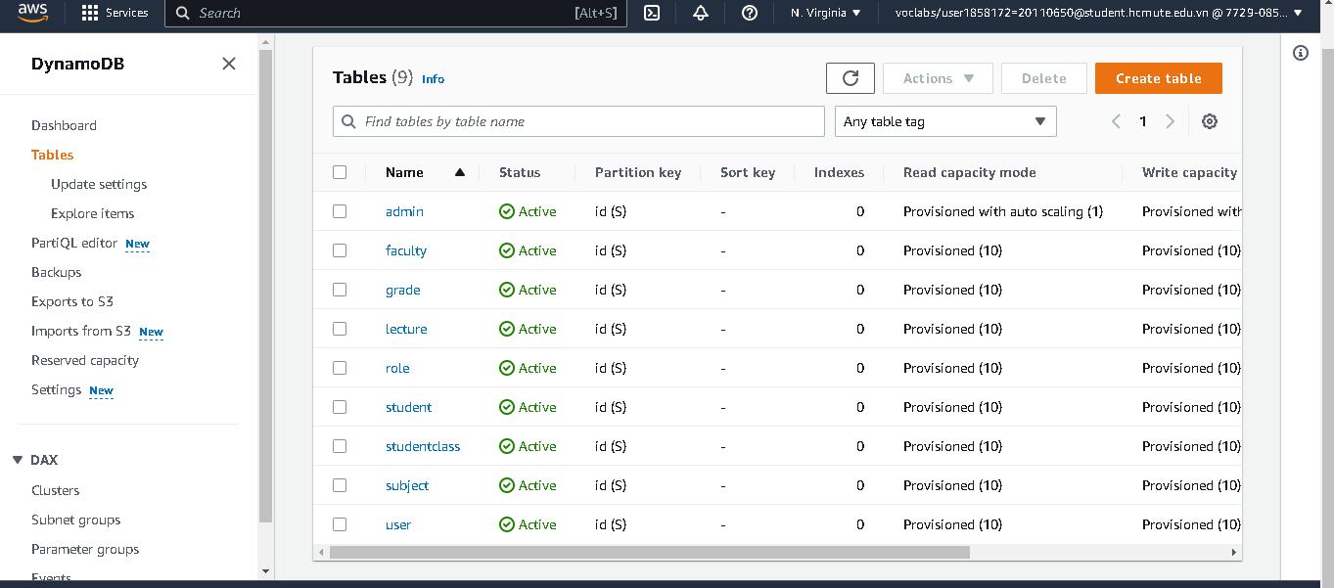

## **Cài đặt chương trình**

### Kết nối với AWS qua AWS CLI

Bước 1: Vào trang AWS chọn **AWS Detail**

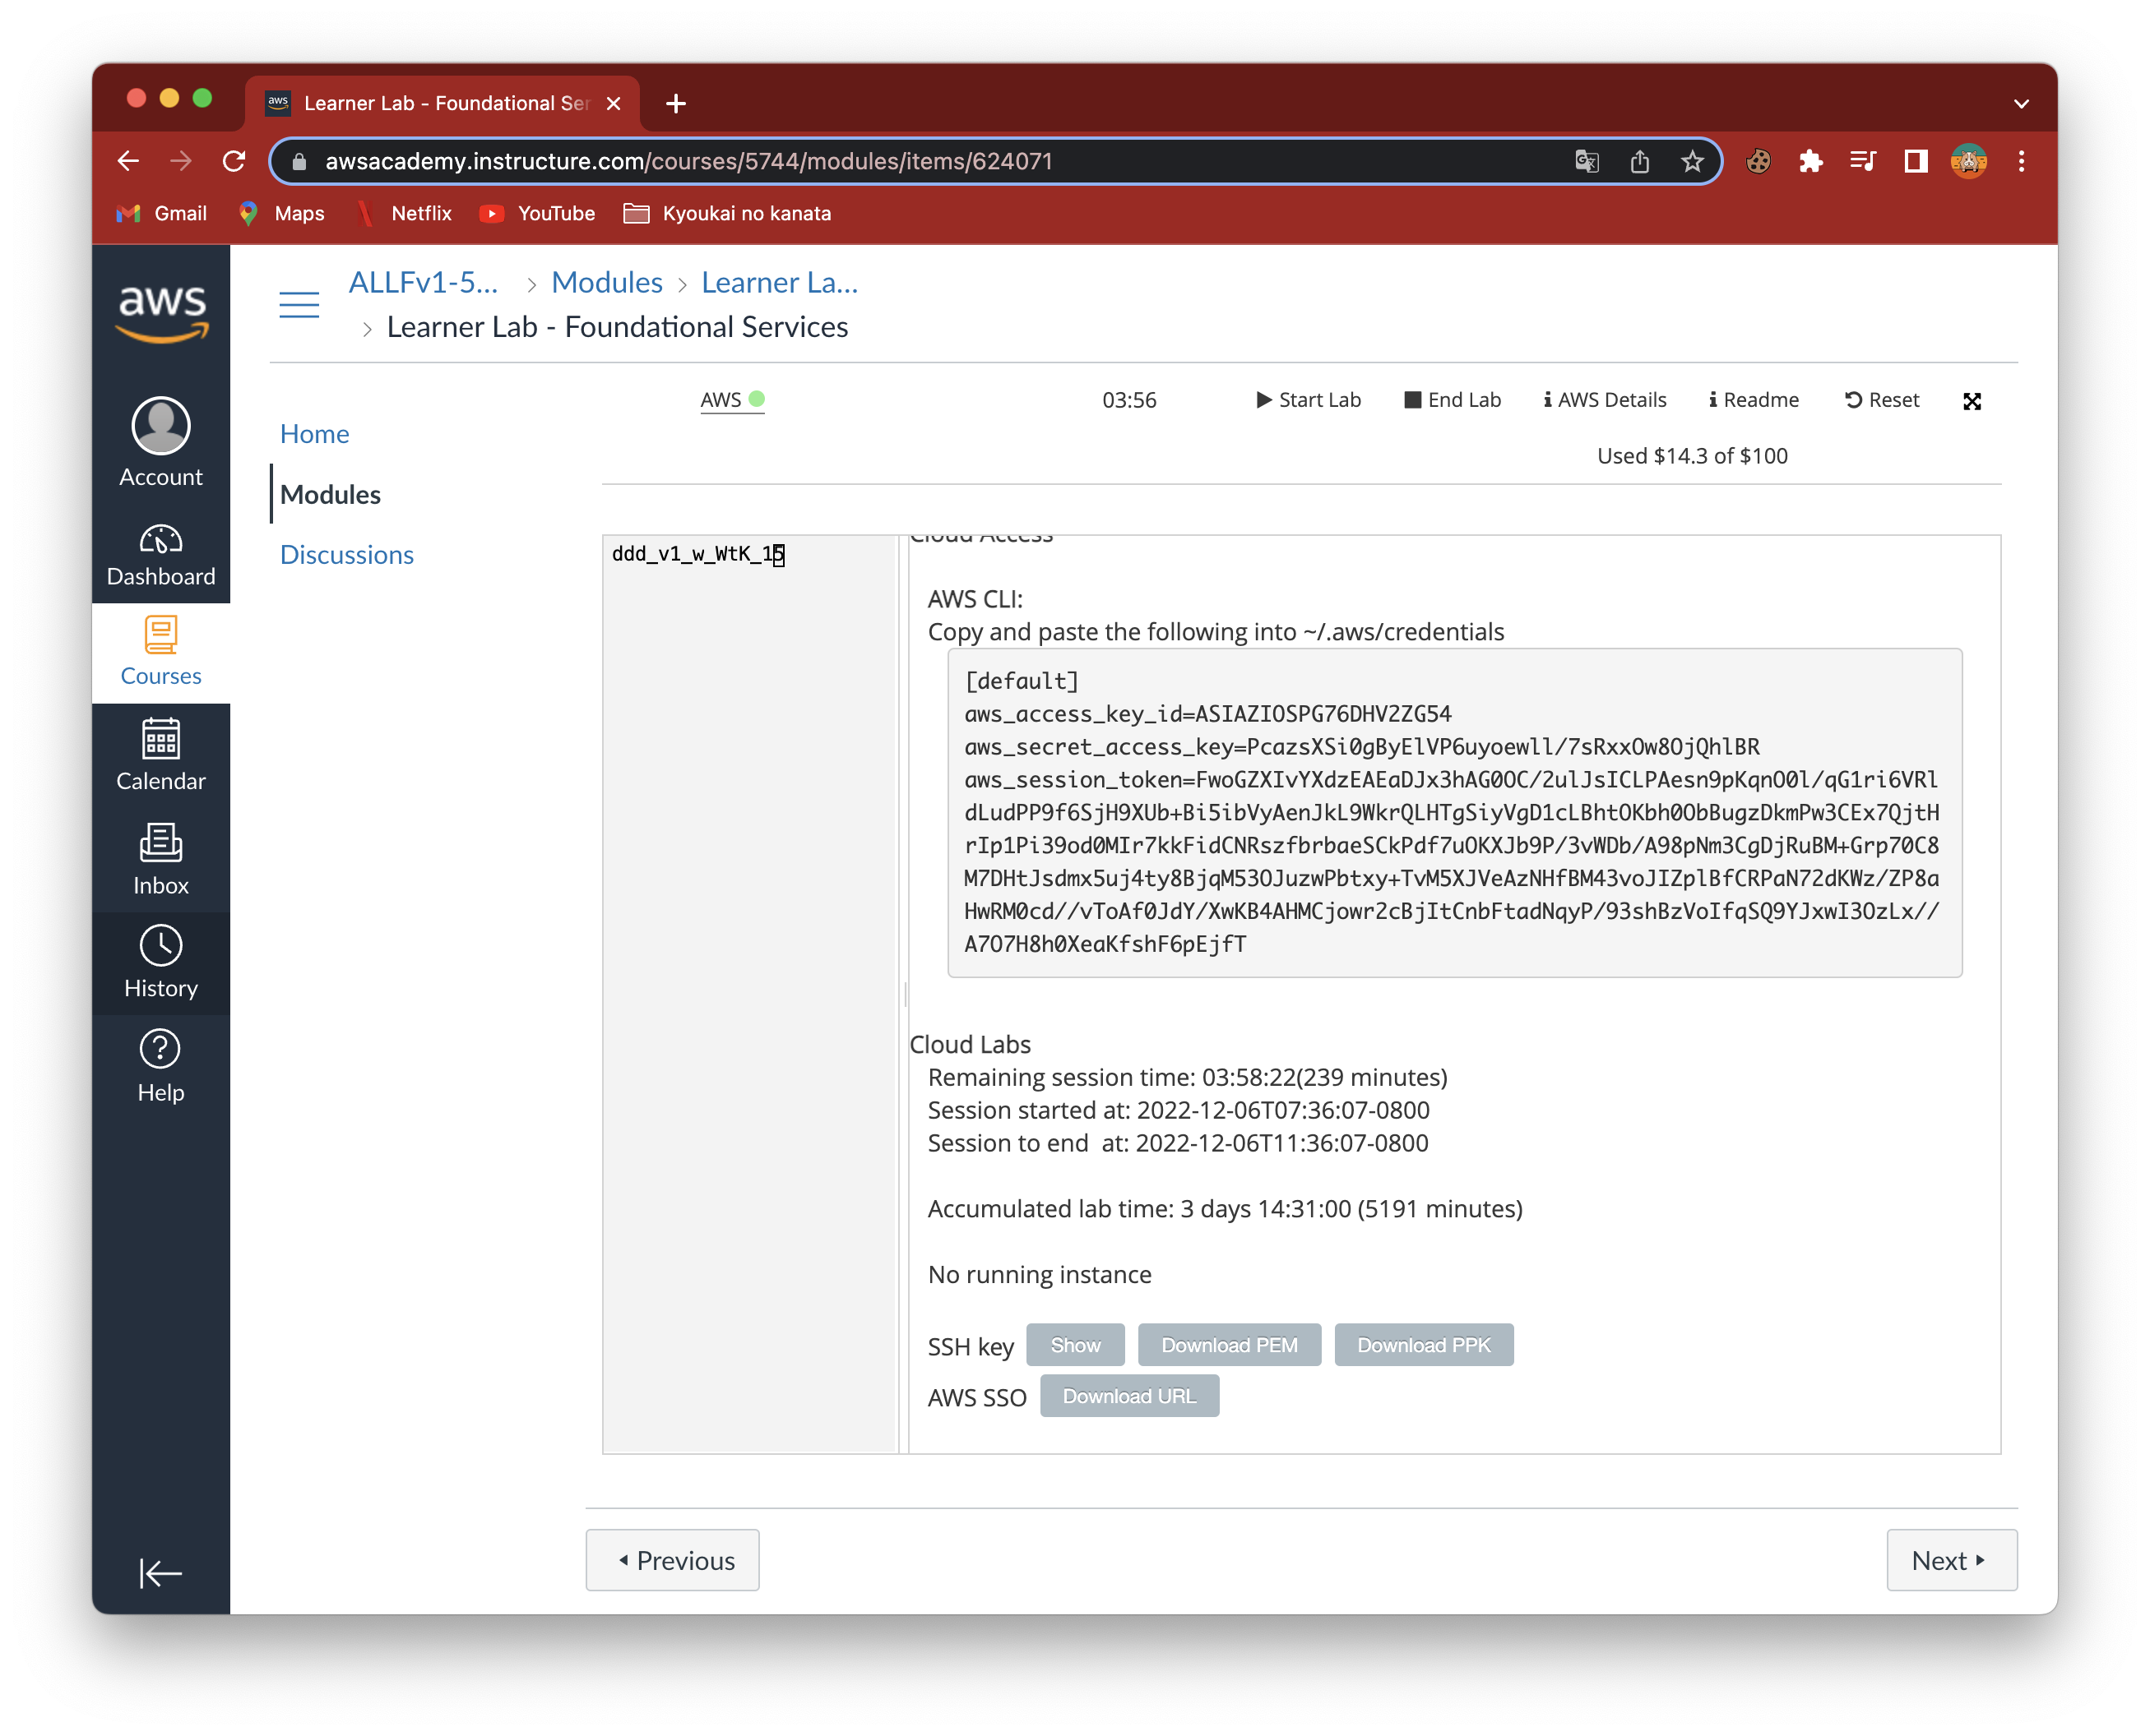

Bước 2: Hiển thị thông tin kết nối với AWS CLI :

* Mở Terminal của AWS CLI :

Nhập lệnh: aws configure

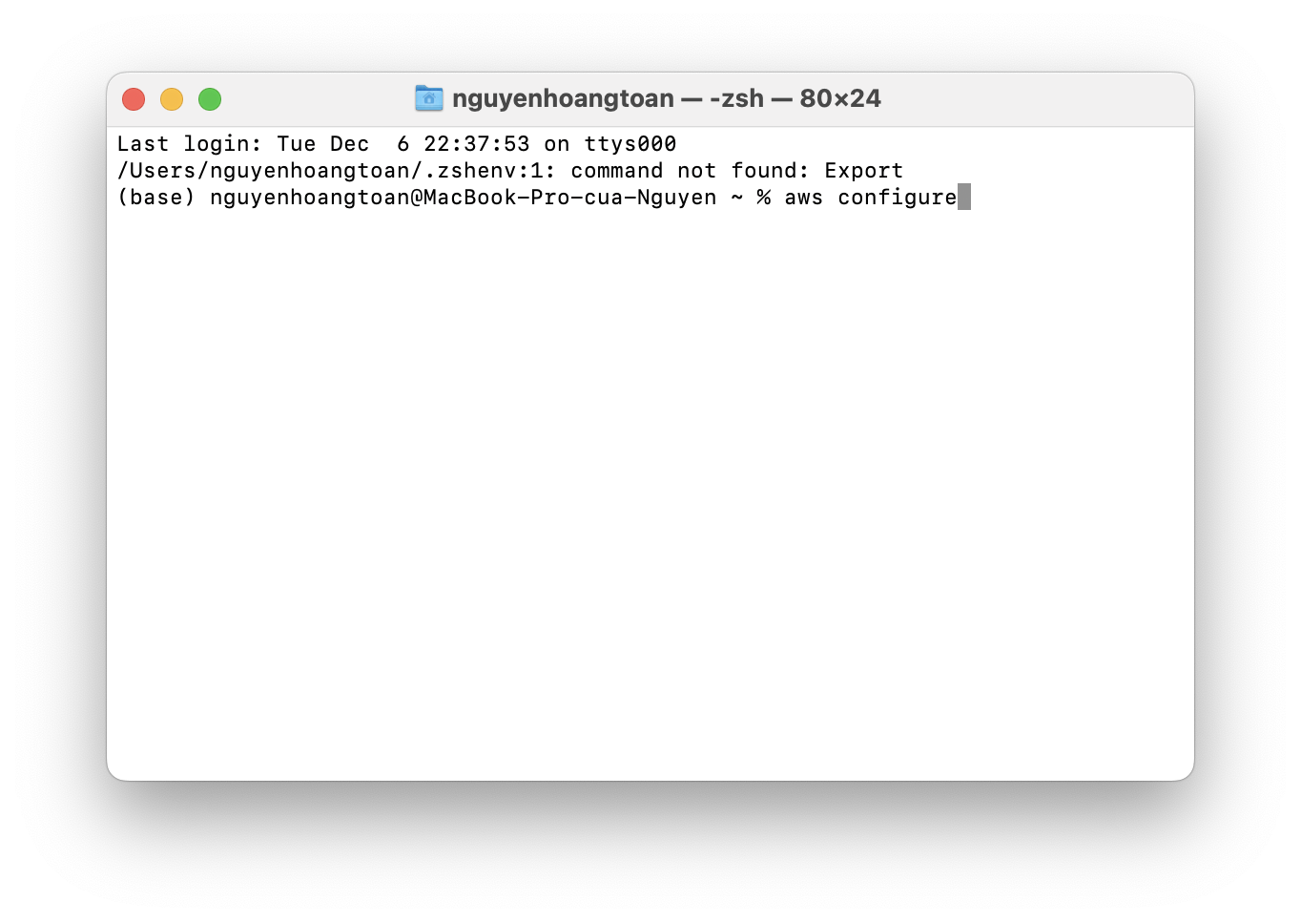

Mà hình thông báo nhập AWS Access Key ID, nhập vào tương ứng với access key ID của AWS, rồi nhấn Enter :

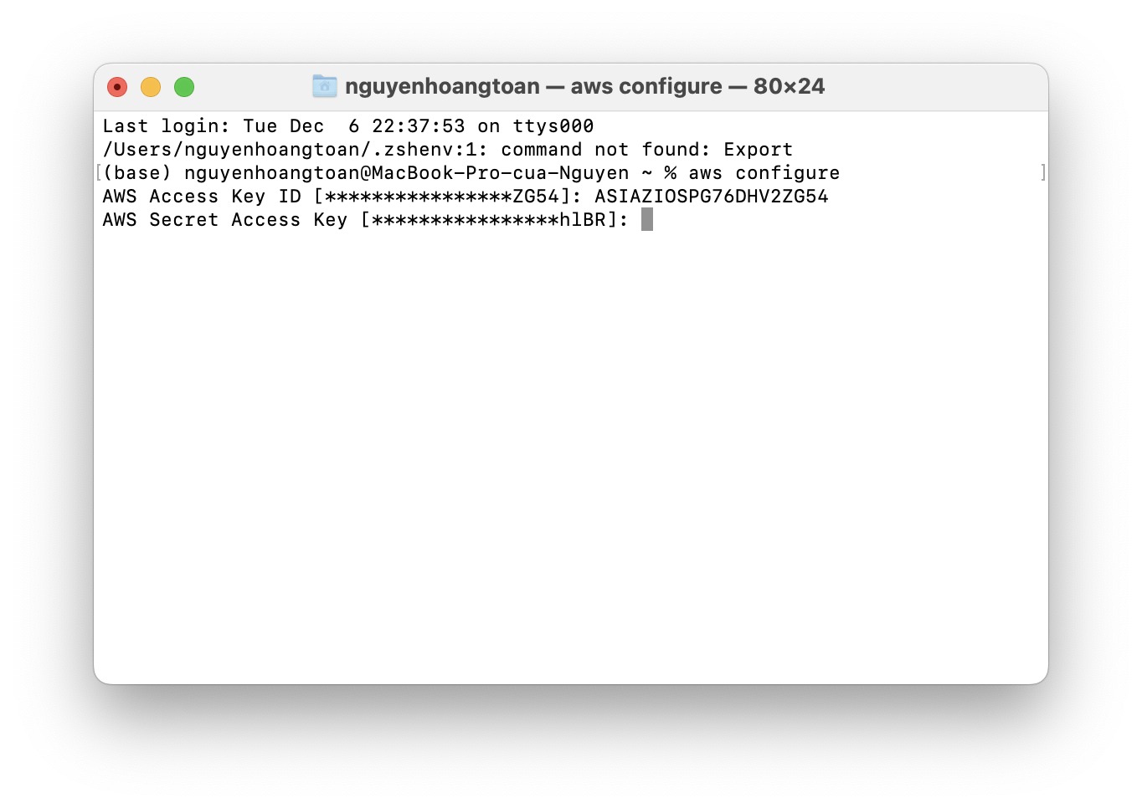

* Nhập AWS Secret Access Key rồi nhấn enter :

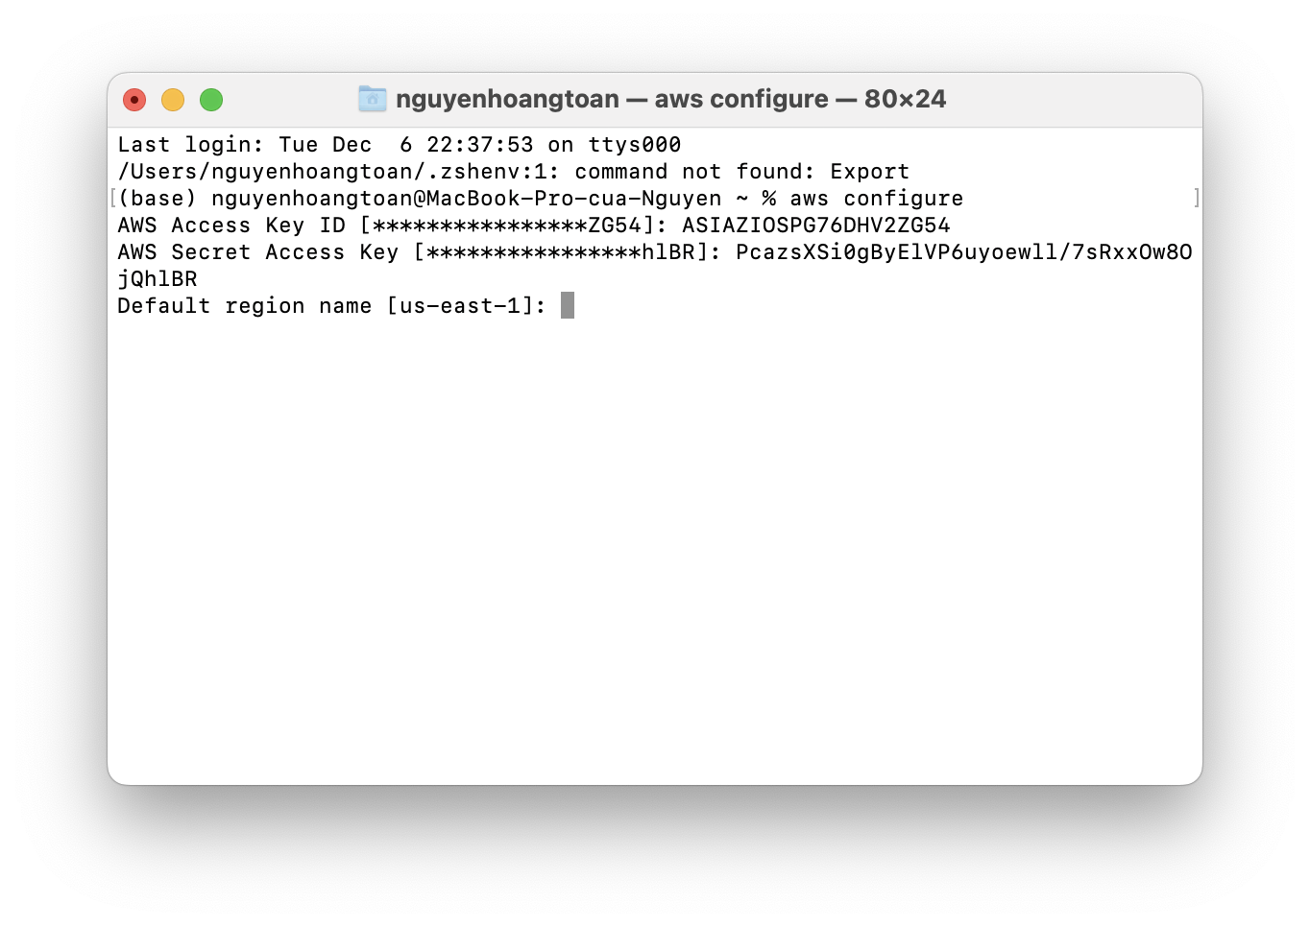

* Nhập region :

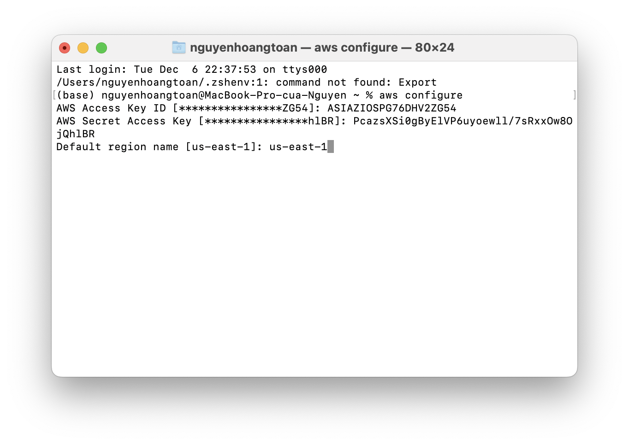

* Nhập json :

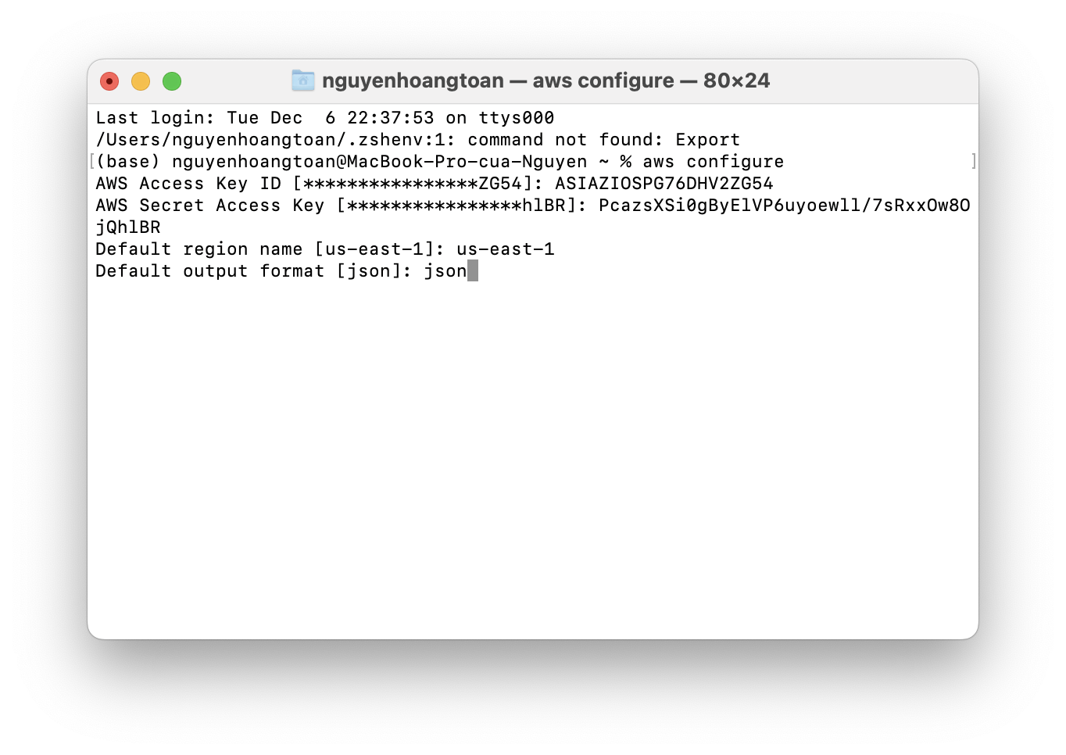

* **Nhập aws configure set aws_session_token "<Chuoi_token>":**

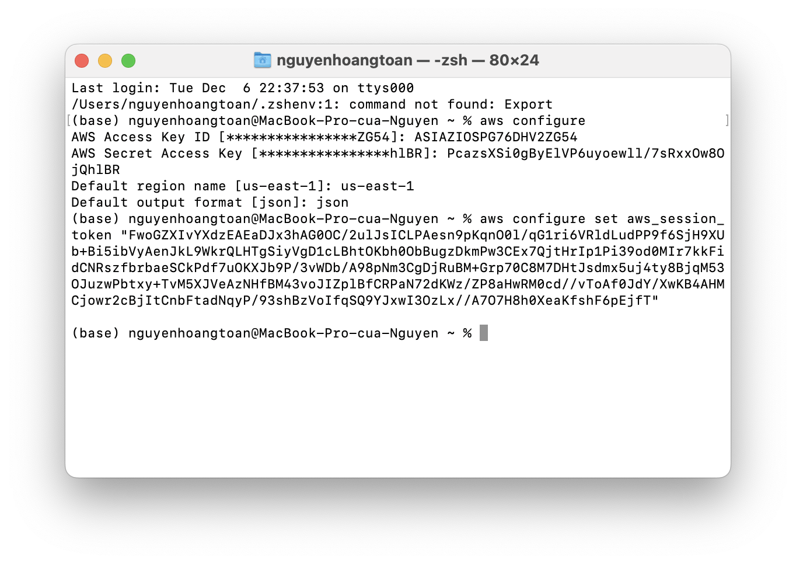

* **Kiểm tra lại cấu hình đã đúng chưa dung lệnh : aws sts get-caller-identity**

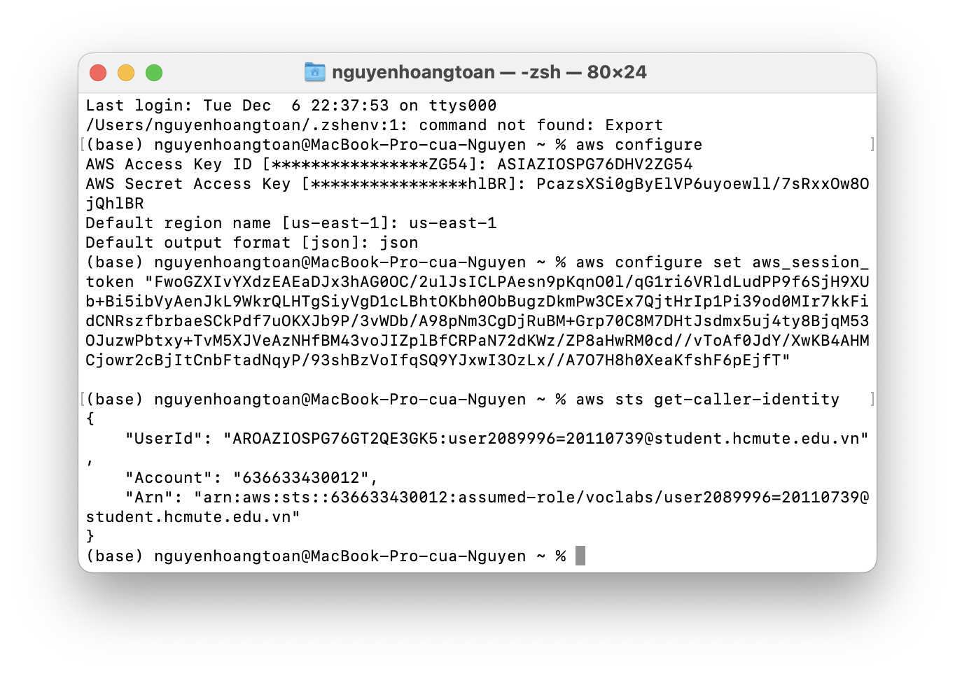

### **Tạo Database DynamoDB**

-Vào Service chọn DynamoDB

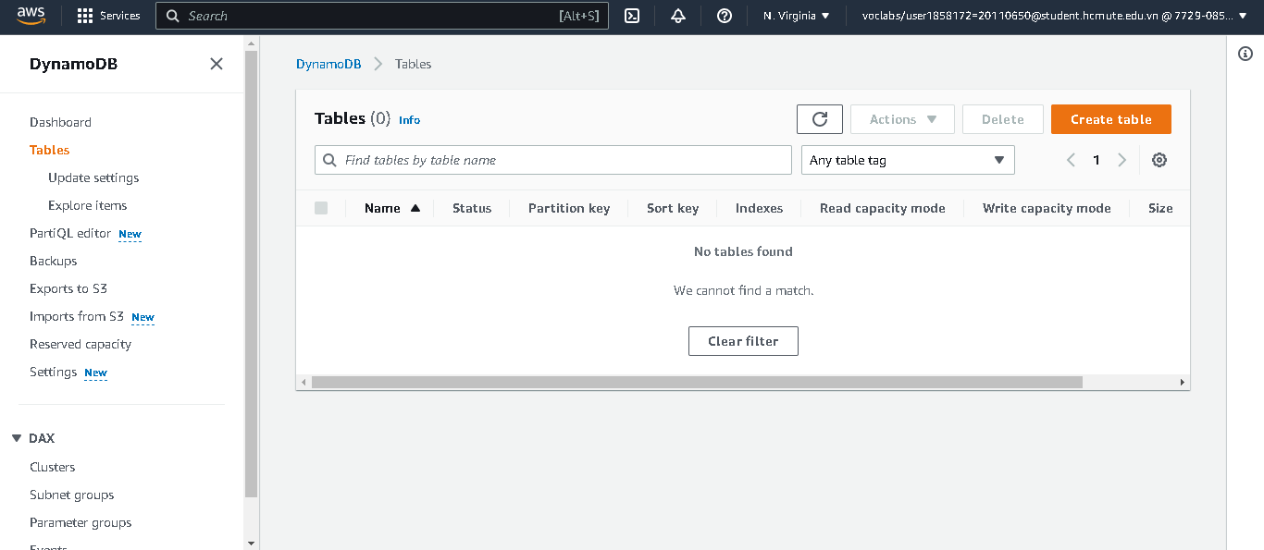

**Chọn Create table và nhập thông tin bảng cần tạo. Ở đây bảng cần tạo là admin và sử dụng khóa chính là id.**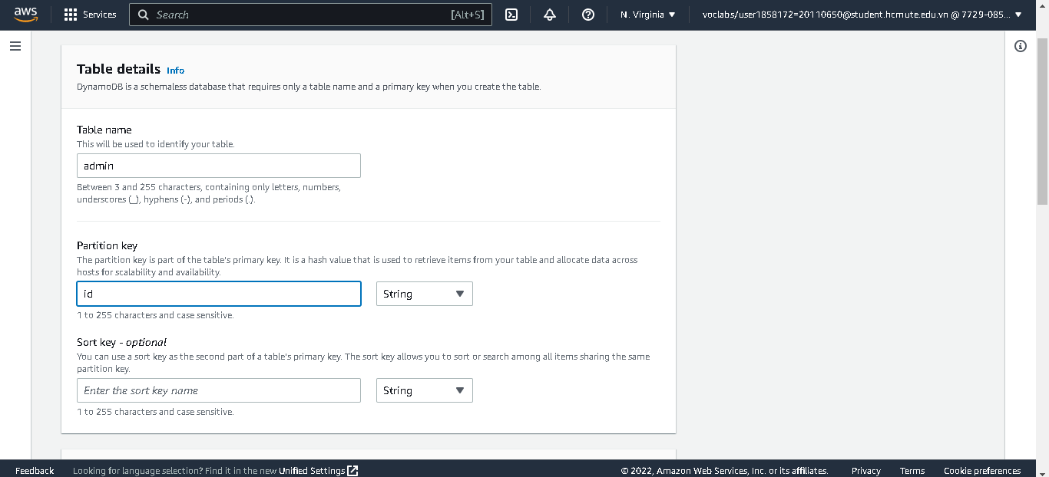

**Việc tạo bảng thủ công tốn nhiều thời gian nên nhóm đã nghiên cứu và sử dụng code tạo bảng dành cho database của hệ thống.**

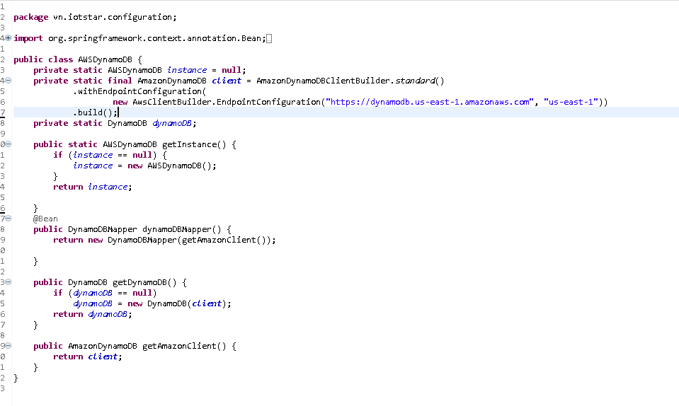

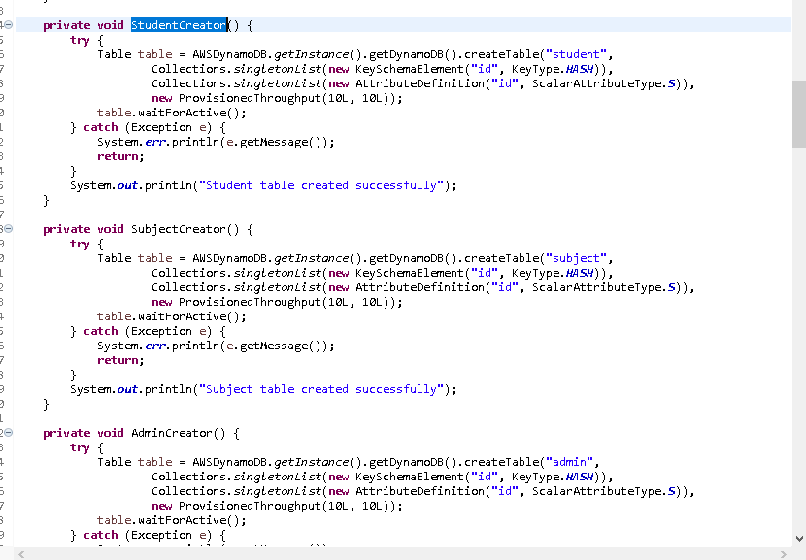

**Đây là kết quả sau khi sử dụng các dòng lệnh code(Thực thi trong 5s)**



### **Tạo Bucket cho S3 lưu trữ dữ liệu**

* **Vào Service chọn S3**

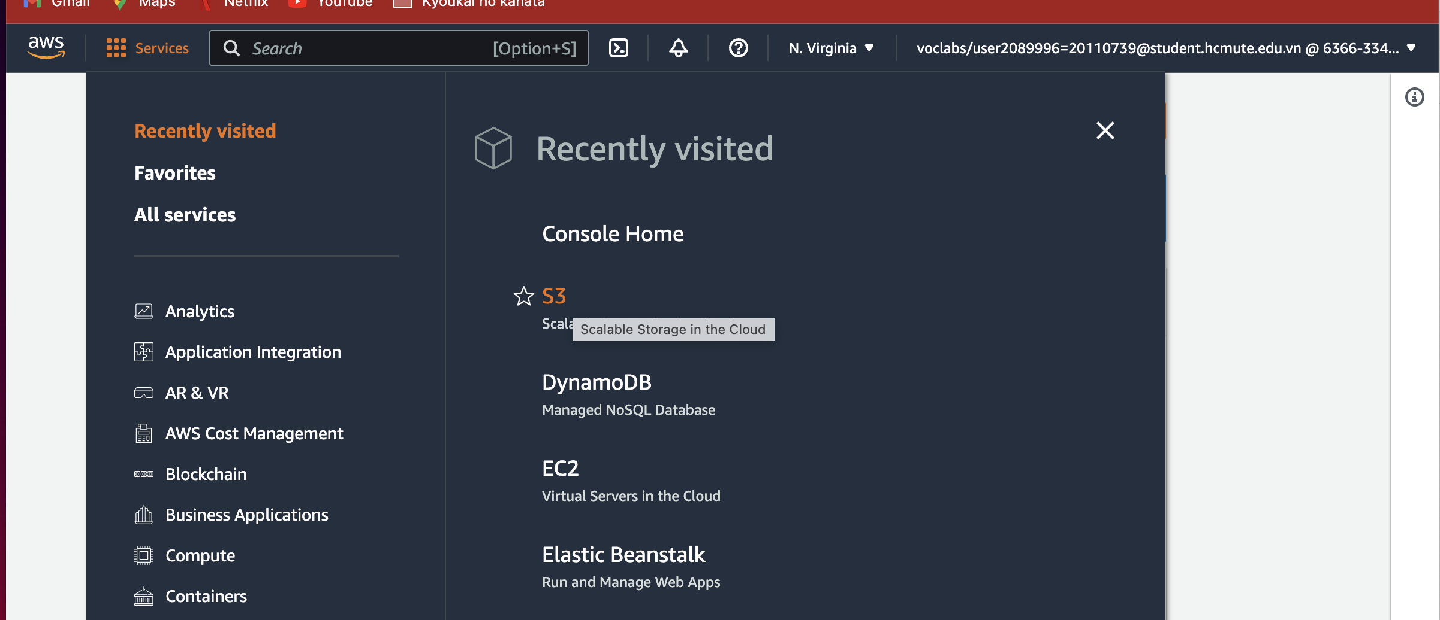

* Tạo bucket chọn **Create Bucket** nhập tên bucket rồi nhấn tạo(Để chế độ public)

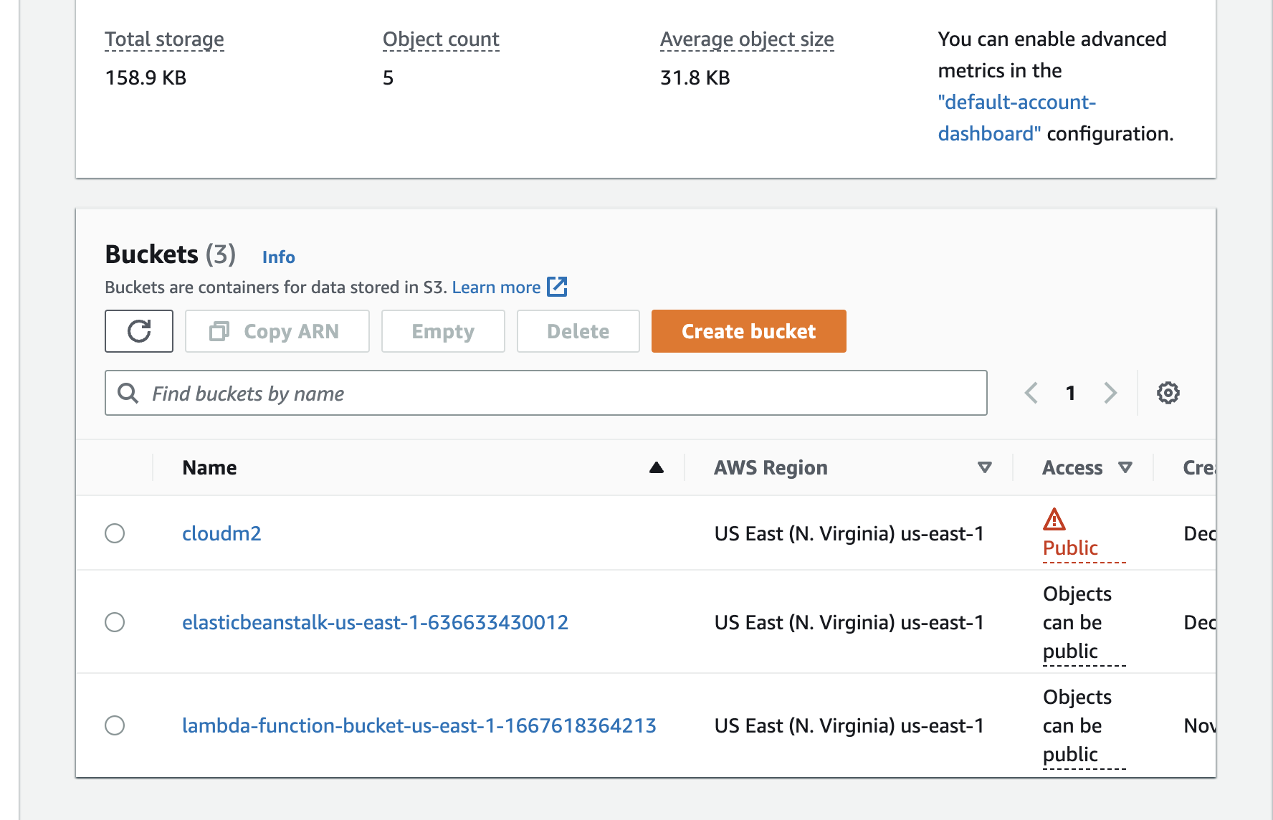

*(Phần này em tạo cloudm2)*

* Tiếp theo vào ứng dụng để demo trang web

+ Code kết nối AWS S3

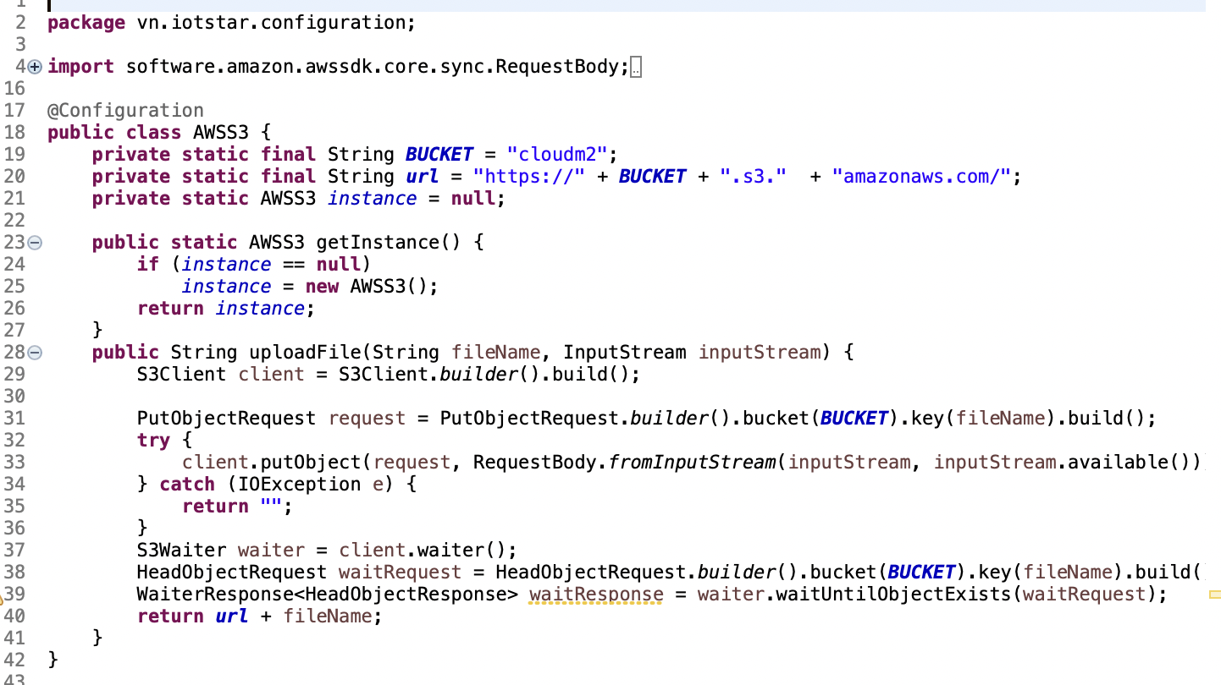

### **Deloy ứng dụng lên EC2**

Bước 1: Truy cập vào Service EC2

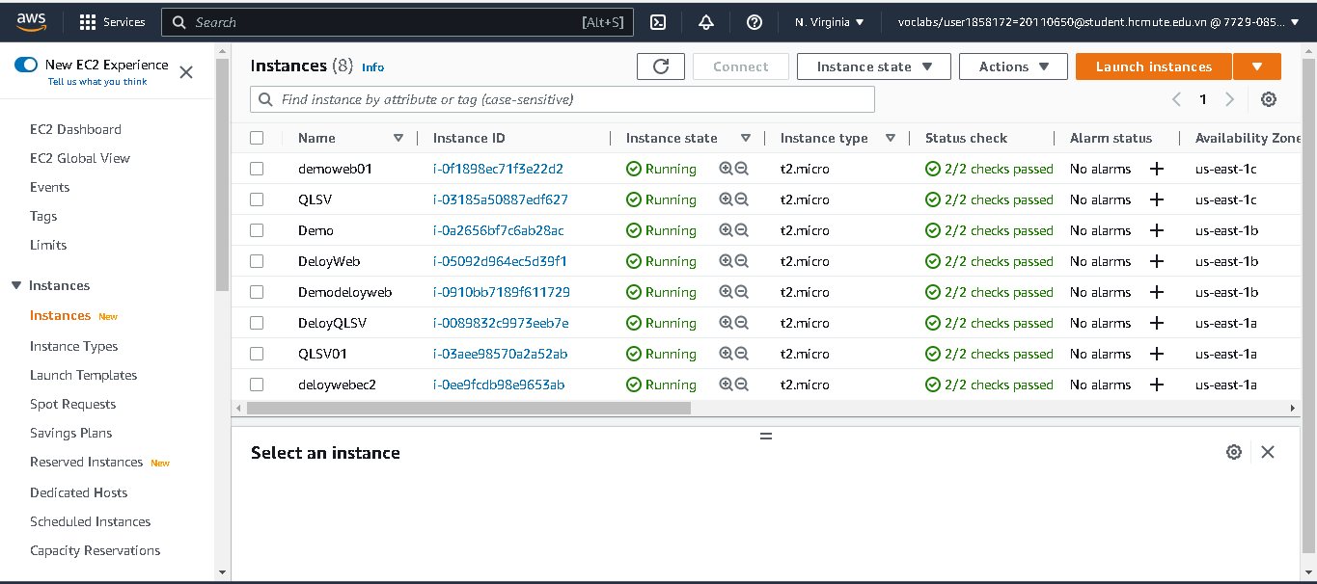

Bước 2: Thực hiện tạo một Security Group mới

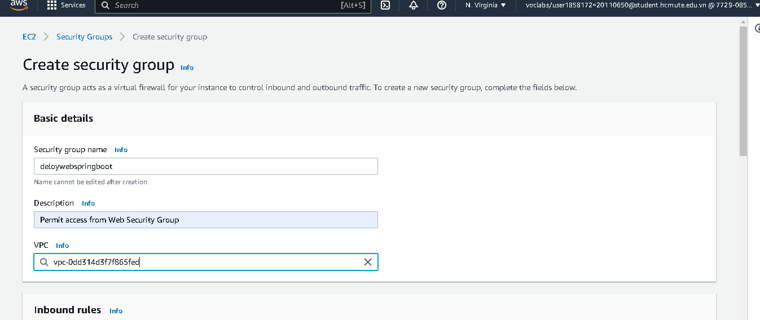

Tạo các Inbound rules để truy cập vào locahost

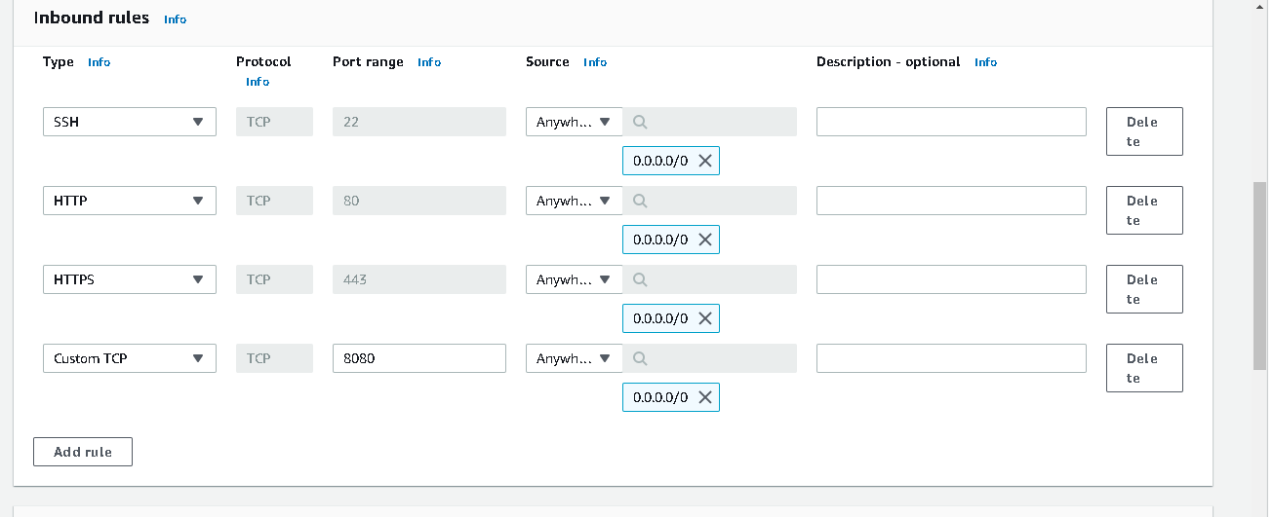

Bước 3: Tạo Instance mới theo các thông số sau:

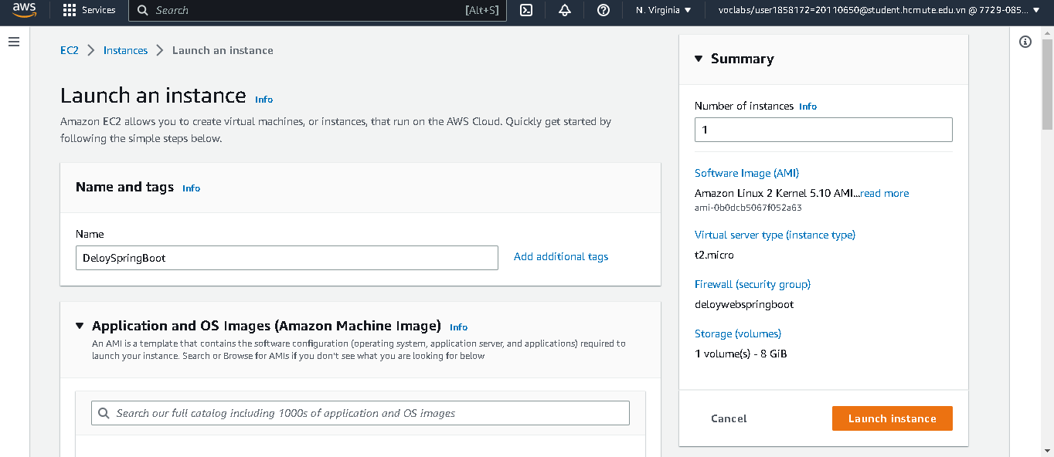

Bước 4: Kết nối với EC2 thông qua instance đã tạo

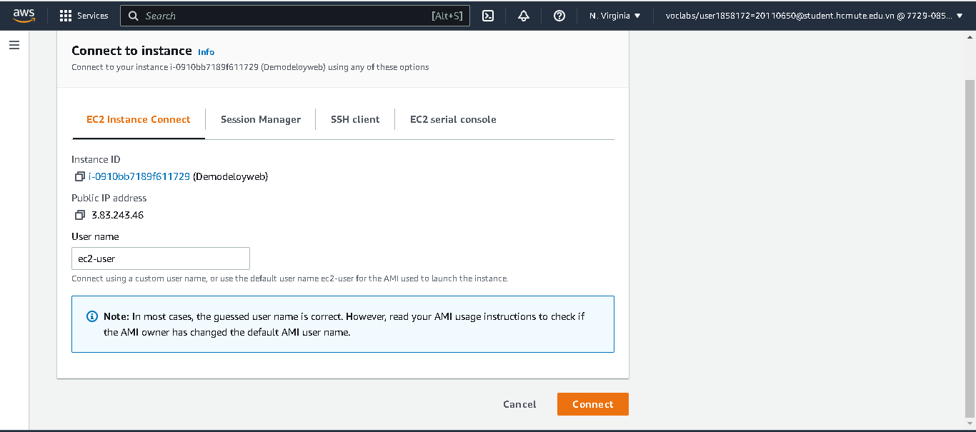

Bước 5 : Thực hiện tuần tự các bước sau để cài đặt tomcat trên ec2 -> ở đây nhóm sử dụng tomcat 9.0.70 và java 17

Ta truy cập user root trên máy ảo bằng lệnh: sudo su – và chạy lệnh sudo yum update để tiến hành cập nhật các package trên Hệ điều hành

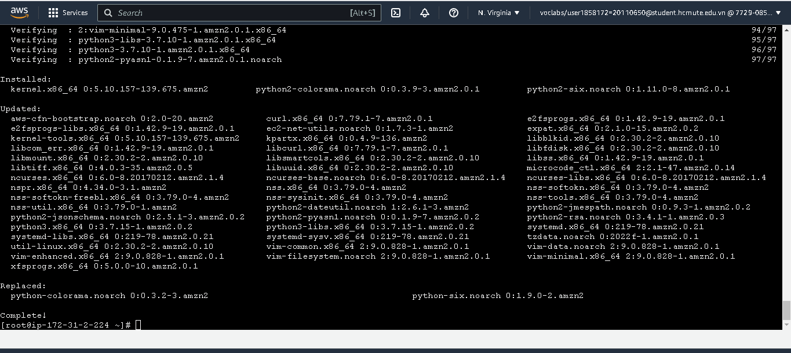

- **Cài đặt Apache Tomcat 9 trên máy ảo EC2 để có thể chạy ứng dụng java web:**

* Chuyển đến thư mục opt: cd /opt
* Download file apache tomcat: wget https://dlcdn.apache.org/tomcat/tomcat-9/v9.0.69/bin/apache-tomcat-9.0.70.tar.gz
* Giải nén file tar.gz: tar -xvzf /opt/apache-tomcat-9.0.70.tar.gz
* Chuyển đến thư mục: cd apache-tomcat-9.0.70/bin
* Cài đặt Java: yum install java-17-amazon-corretto-javadoc.x86_64

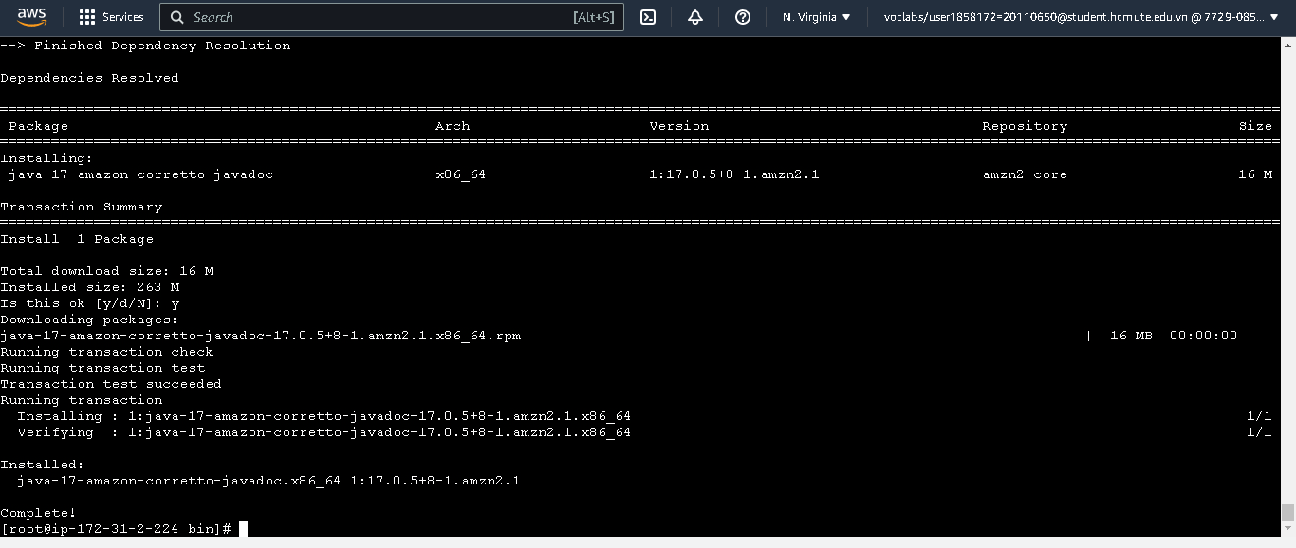

- **Để có thể truy cập được Manage App của Tomcat Server, ta cần thực hiện**

* Tìm các file content.xml : find / -name context.xml
* Mở file bằng lệnh vim và comment các thẻ valve trong từng file
* vim /opt/apache-tomcat-9.0.69/webapps/host-manager/META-INF/context.xml
* vim /opt/apache-tomcat-9.0.69/webapps/manager/META-INF/context.xml
* Thêm các username và role sau đây vào file bằng lệnh (lưu ý đang ở thư mục bin): vim ../conf/tomcat-users.xml

<role rolename="manager-gui"/>

<role rolename="manager-script"/>

<role rolename="manager-jmx"/>

<role rolename="manager-status"/>

<user username="admin" password="admin" roles="manager-gui, manager-script, manager-jmx, manager-status"/>

<user username="deployer" password="deployer" roles="manager-script"/>

<user username="tomcat" password="s3cret" roles="manager-gui"/>

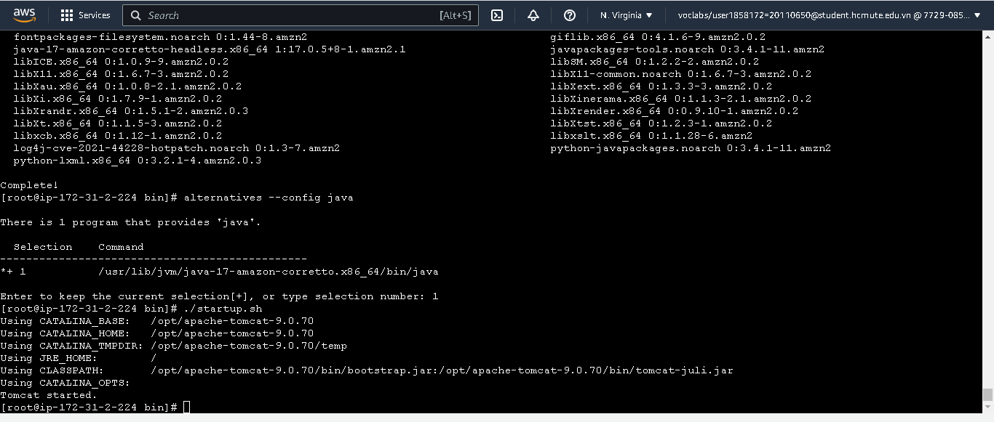

**Deloy Web lên Tomcat trong EC2**

* Gõ lệnh: ./startup.sh để khởi chạy Tomcat server
* Copy địa chỉ public DNS của máy ảo EC2 và truy cập vào bằng cổng 8080 (truy cập bằng giao thức HTTP)
* Sau khi truy cập trang Tomcat server, chọn Manager App
* Đăng nhập với username/password là admin/admin
* Tiếp theo, ta chọn file WAR đã tạo từ project và deploy lên Tomcat Server trong mục WAR file to deploy

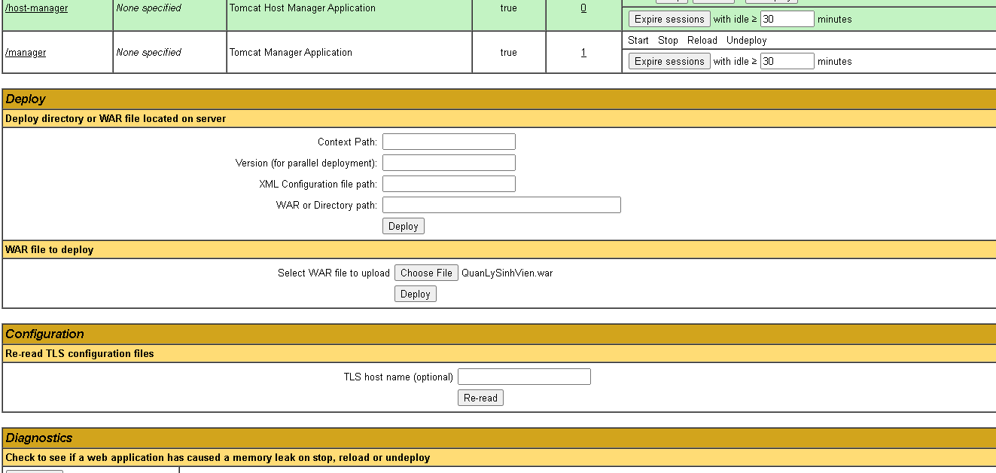

* Ta đợi quá trình deploy hoàn tất thì đã có thể truy cập được vào Website từ mục Applications của Tomcat Server

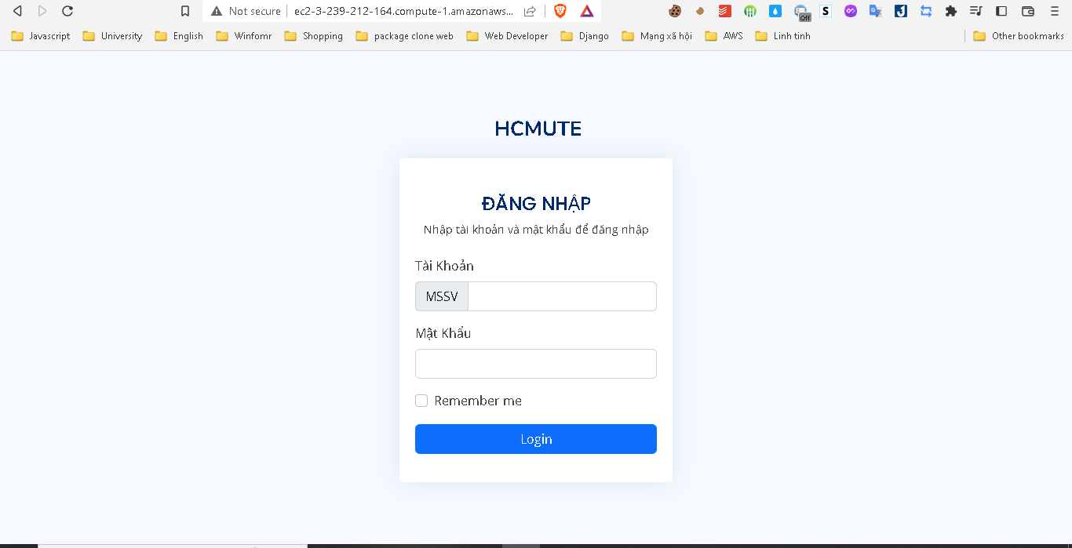

### **Chạy ứng dụng và demo chức năng hệ thống**

#### Trang Login

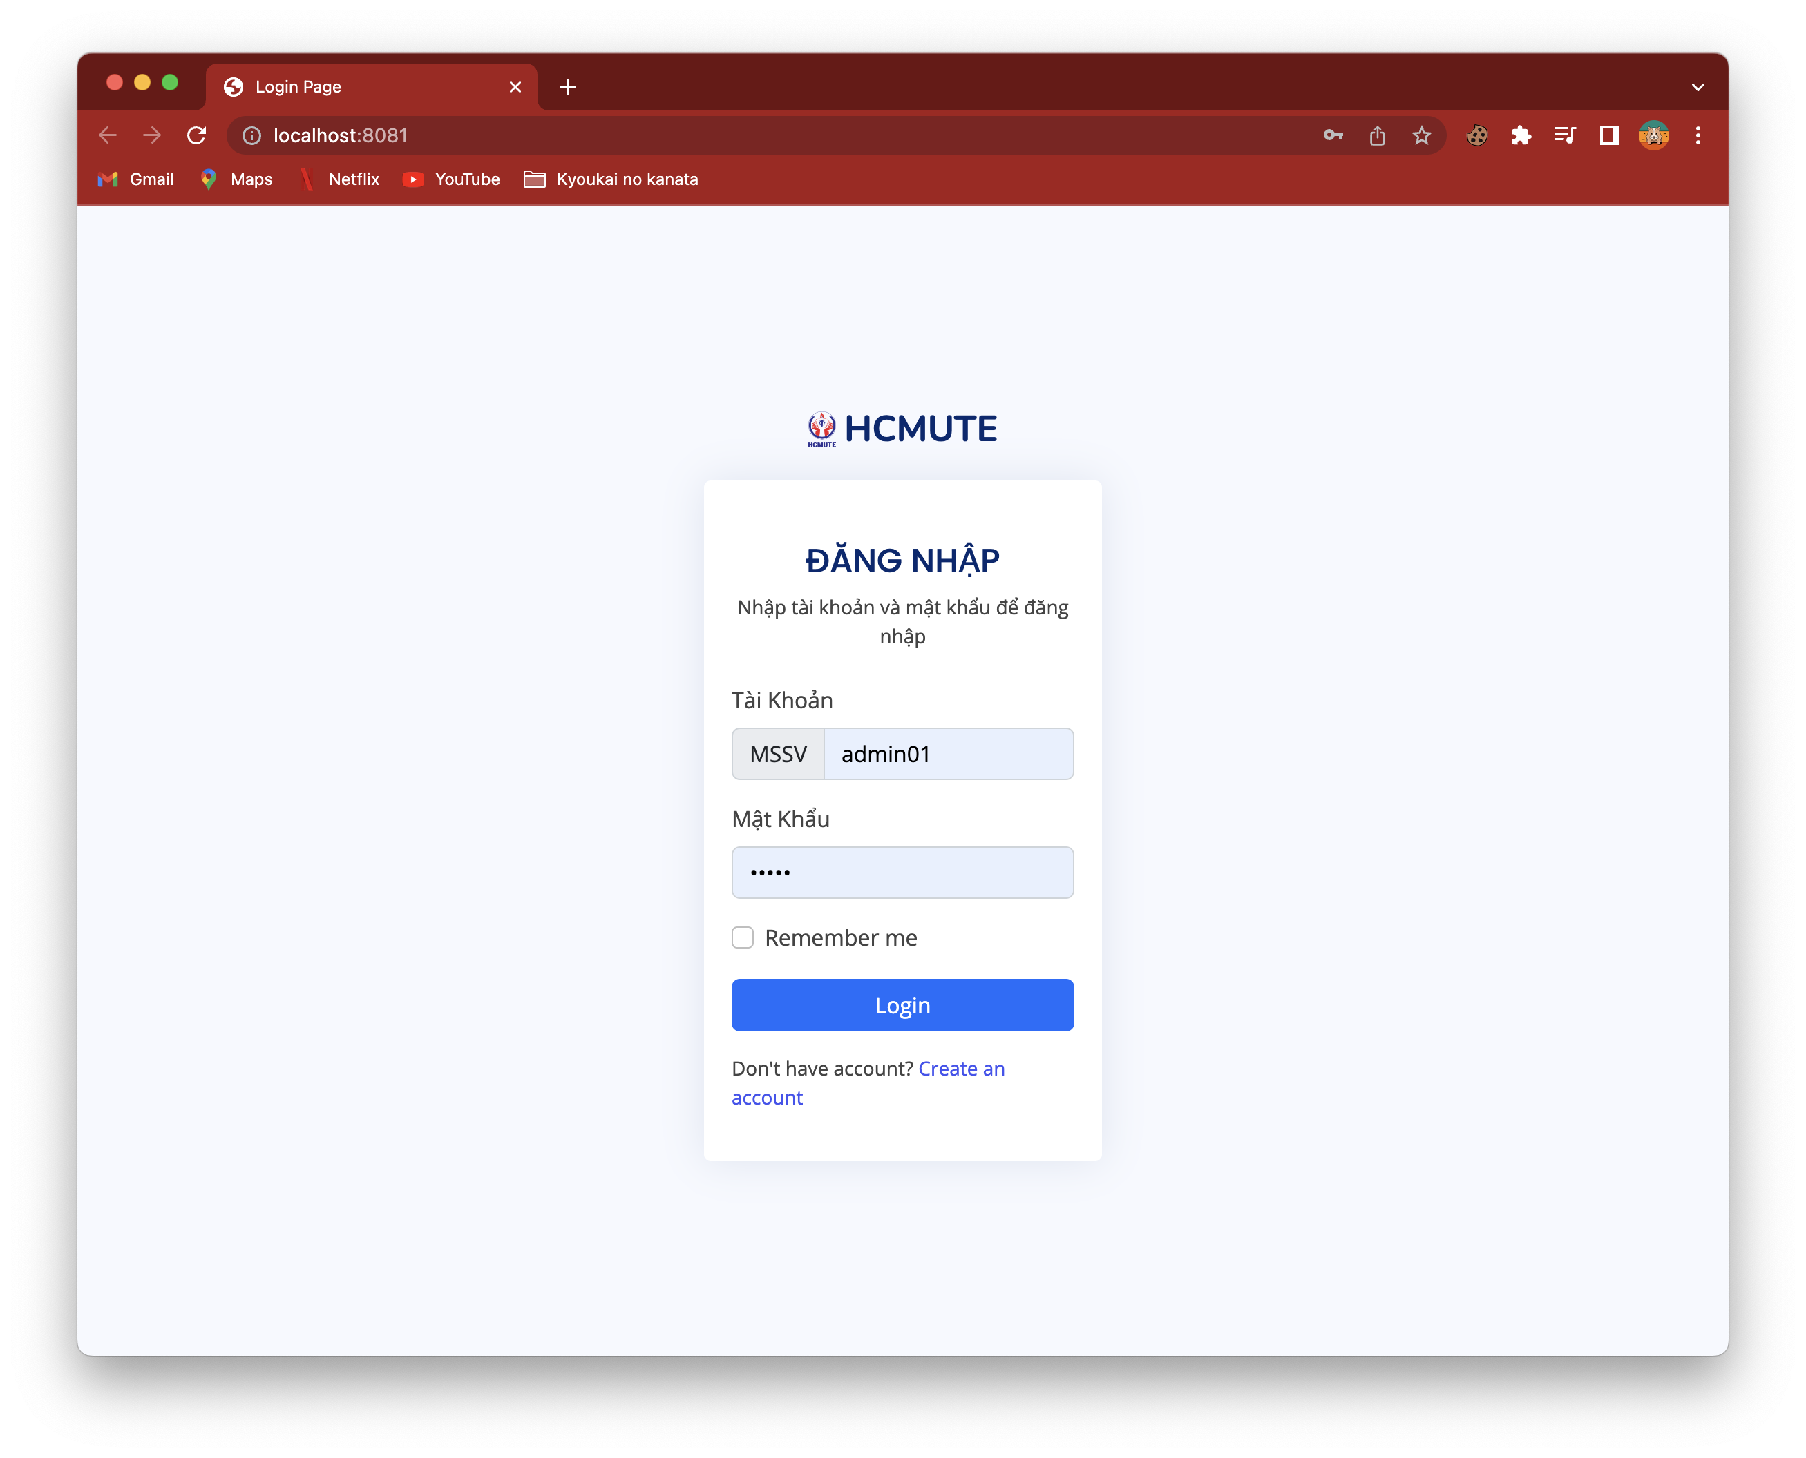

#### Student

**+ Trang chủ dành cho Sinh Viên :**

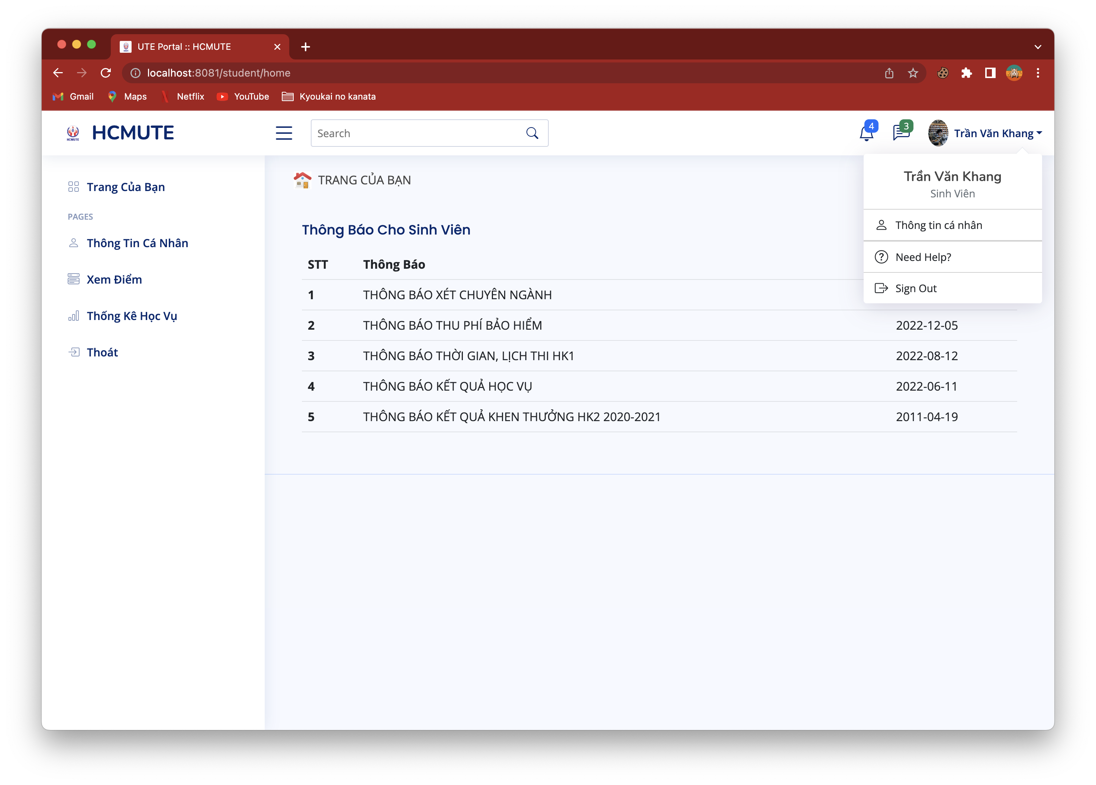

**+ Trang xem thông tin cá nhân :**

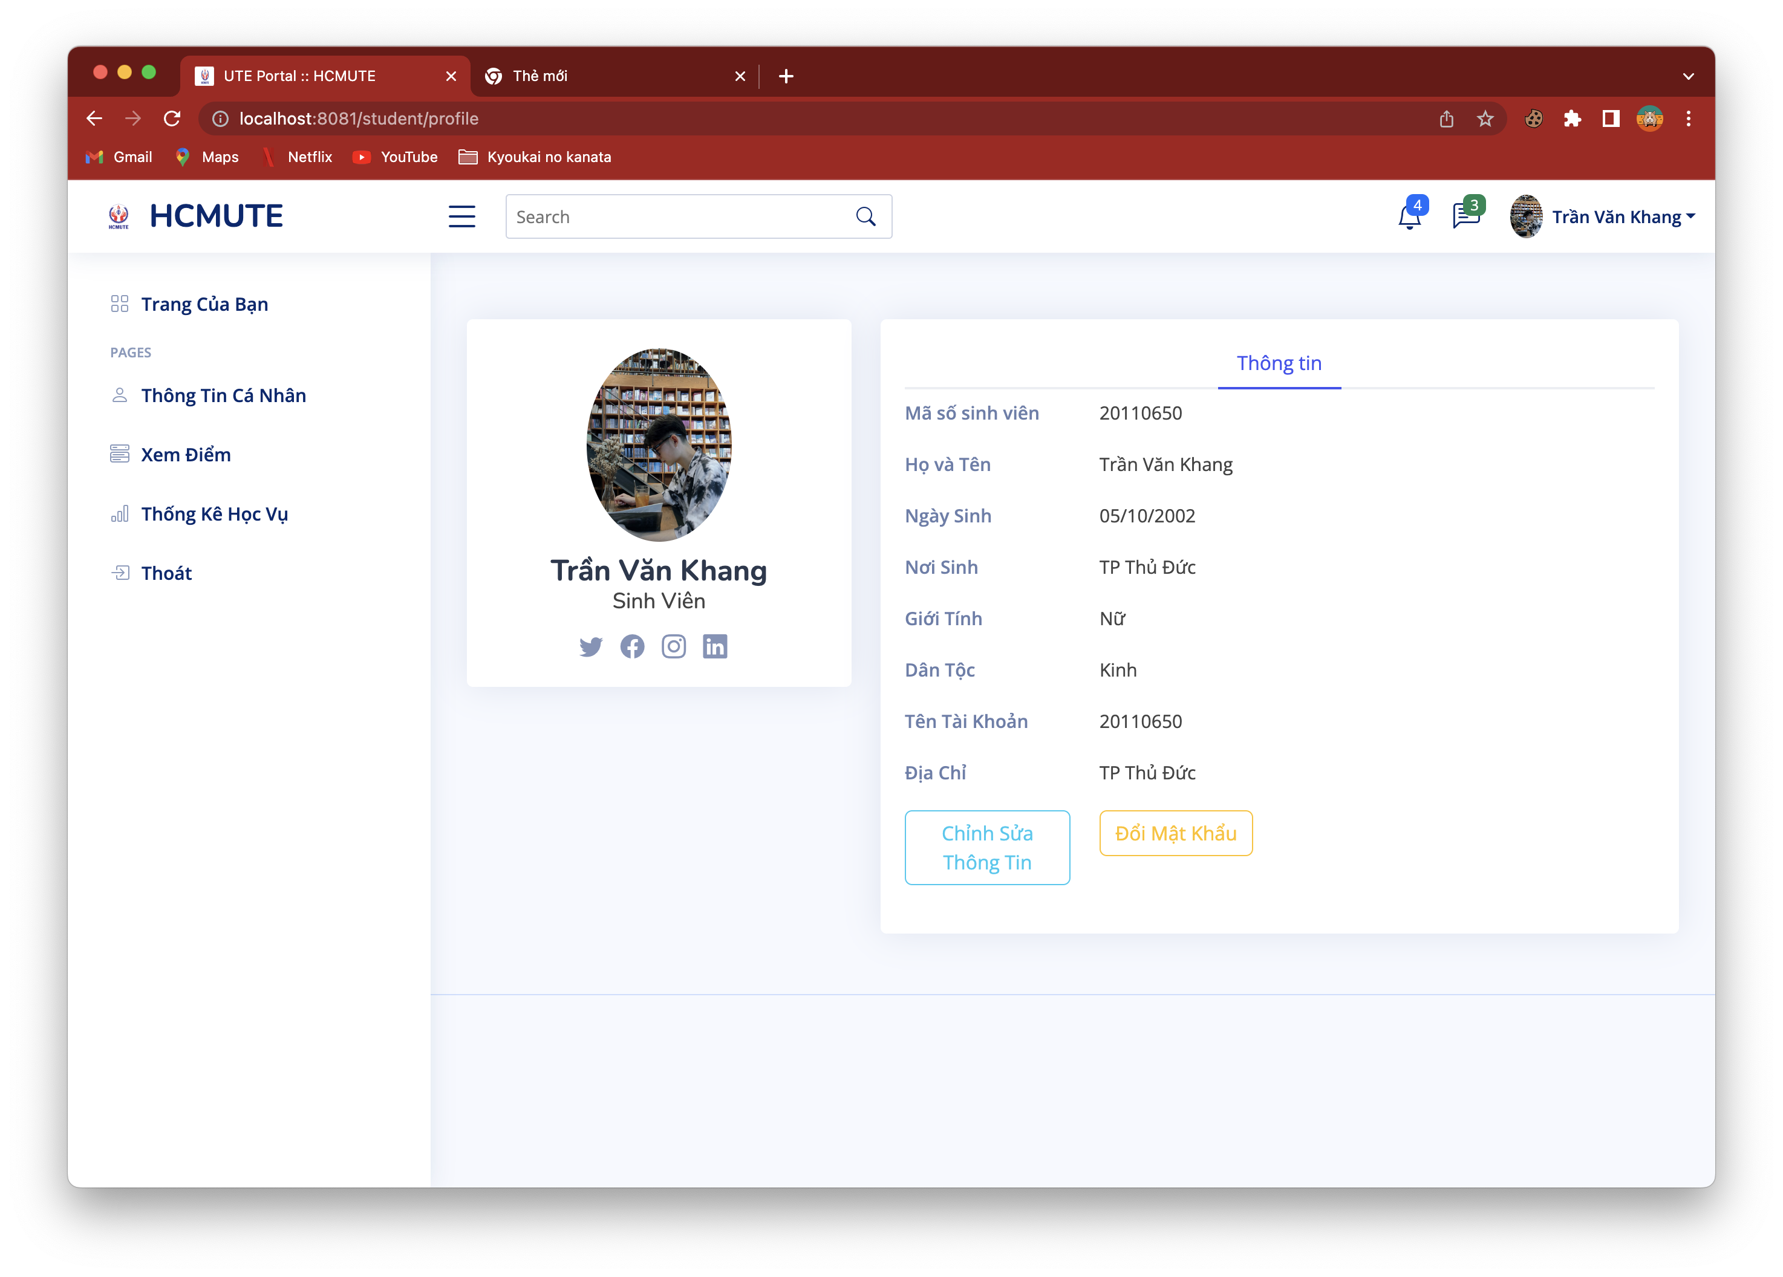

**+ Trang thống kê :**

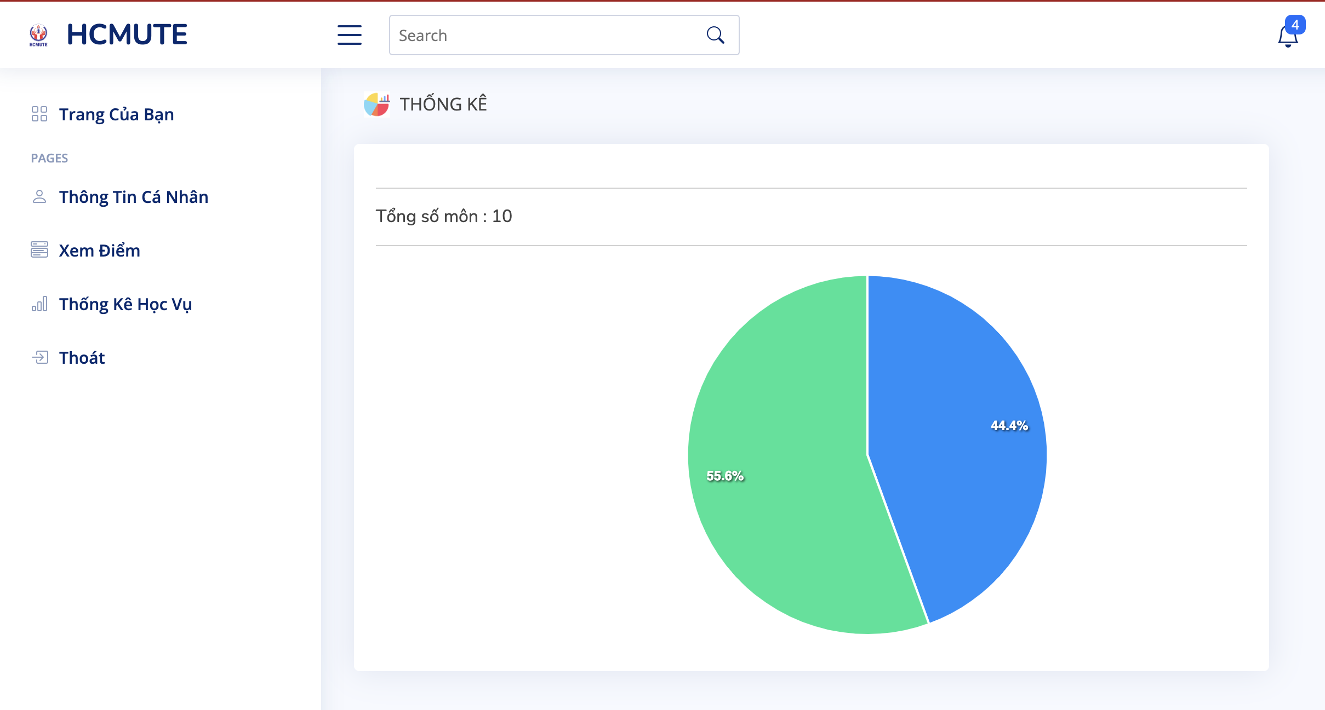

**+ Trang chỉnh sửa thông tin Sinh viên :**

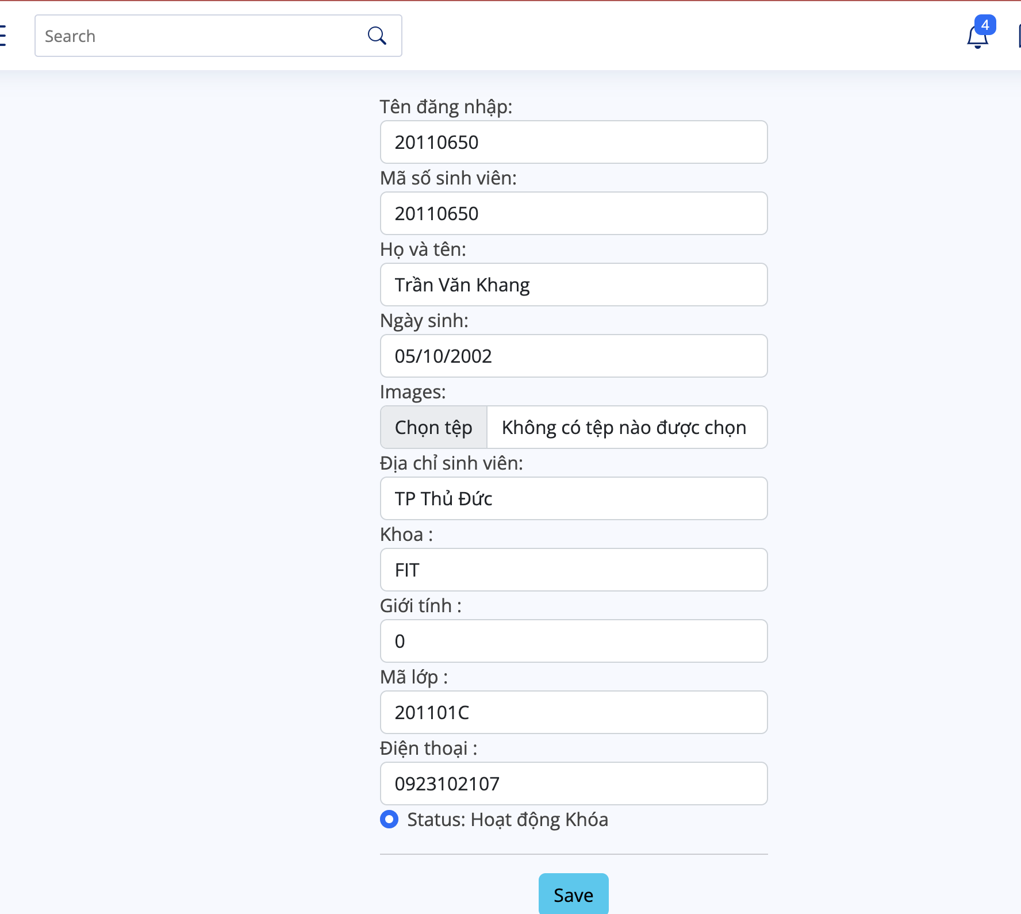

**+ Trang chỉnh sửa mật khẩu**

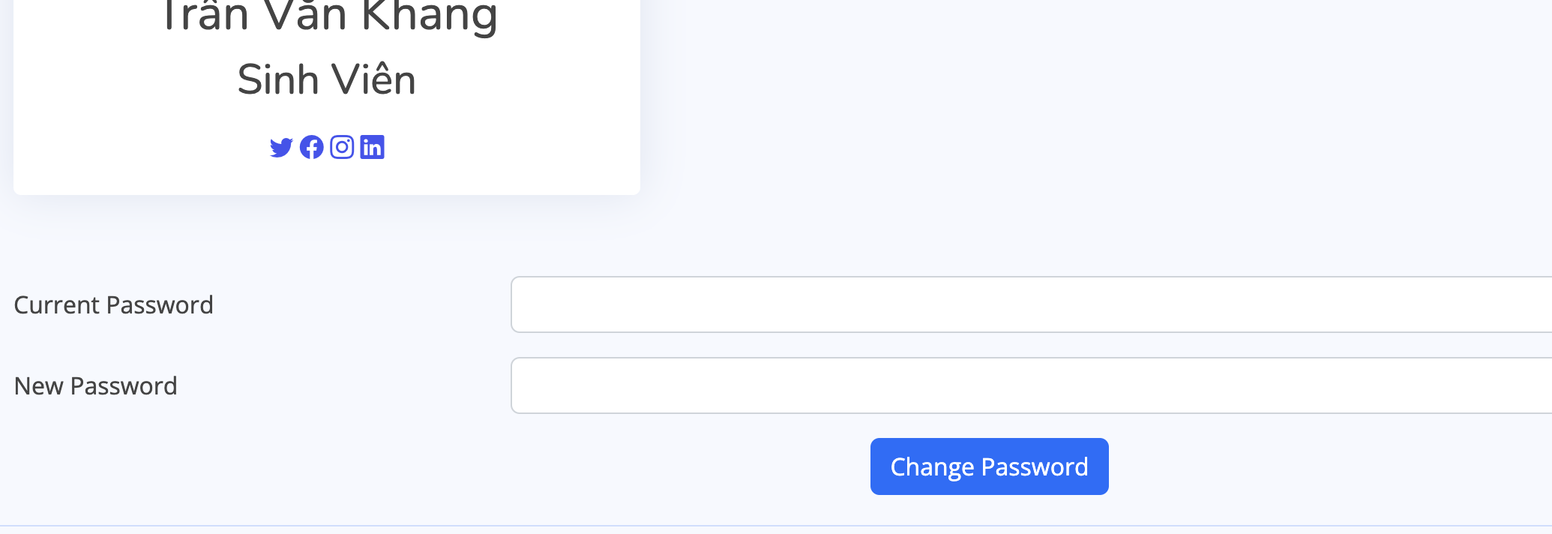

**+ Trang xem điểm sinh viên**

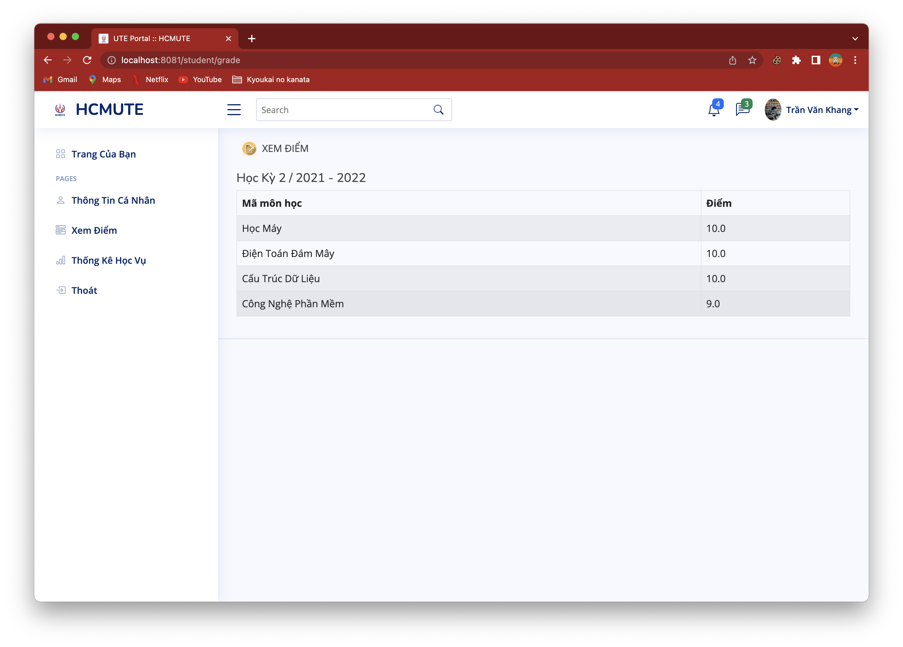

#### Trang admin

**+ Trang chủ admin :**

**Khi đăng nhập hiển thị thông tin người đăng nhập vào hệ thống và hiển thị các thông báo.**

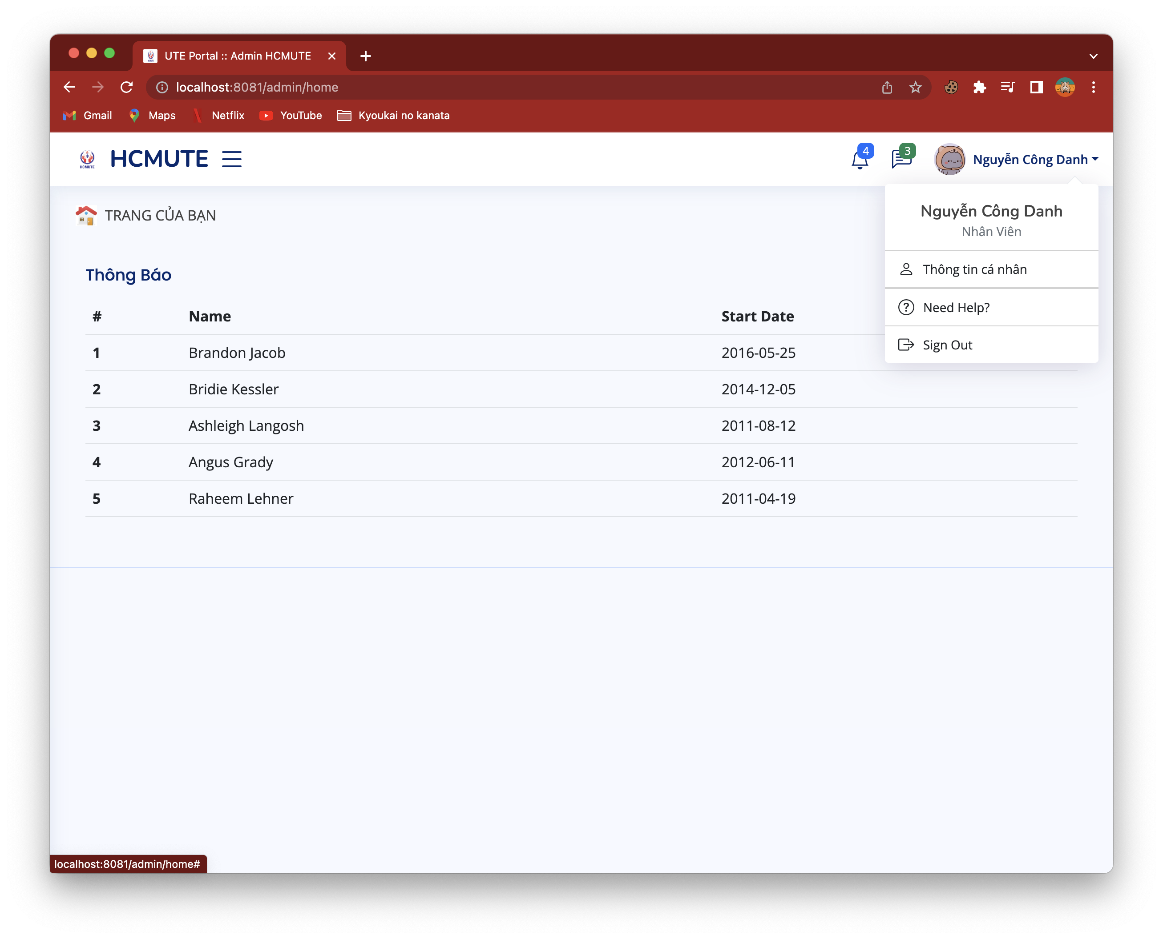

**+ Trang xem thông tin cá nhân :**

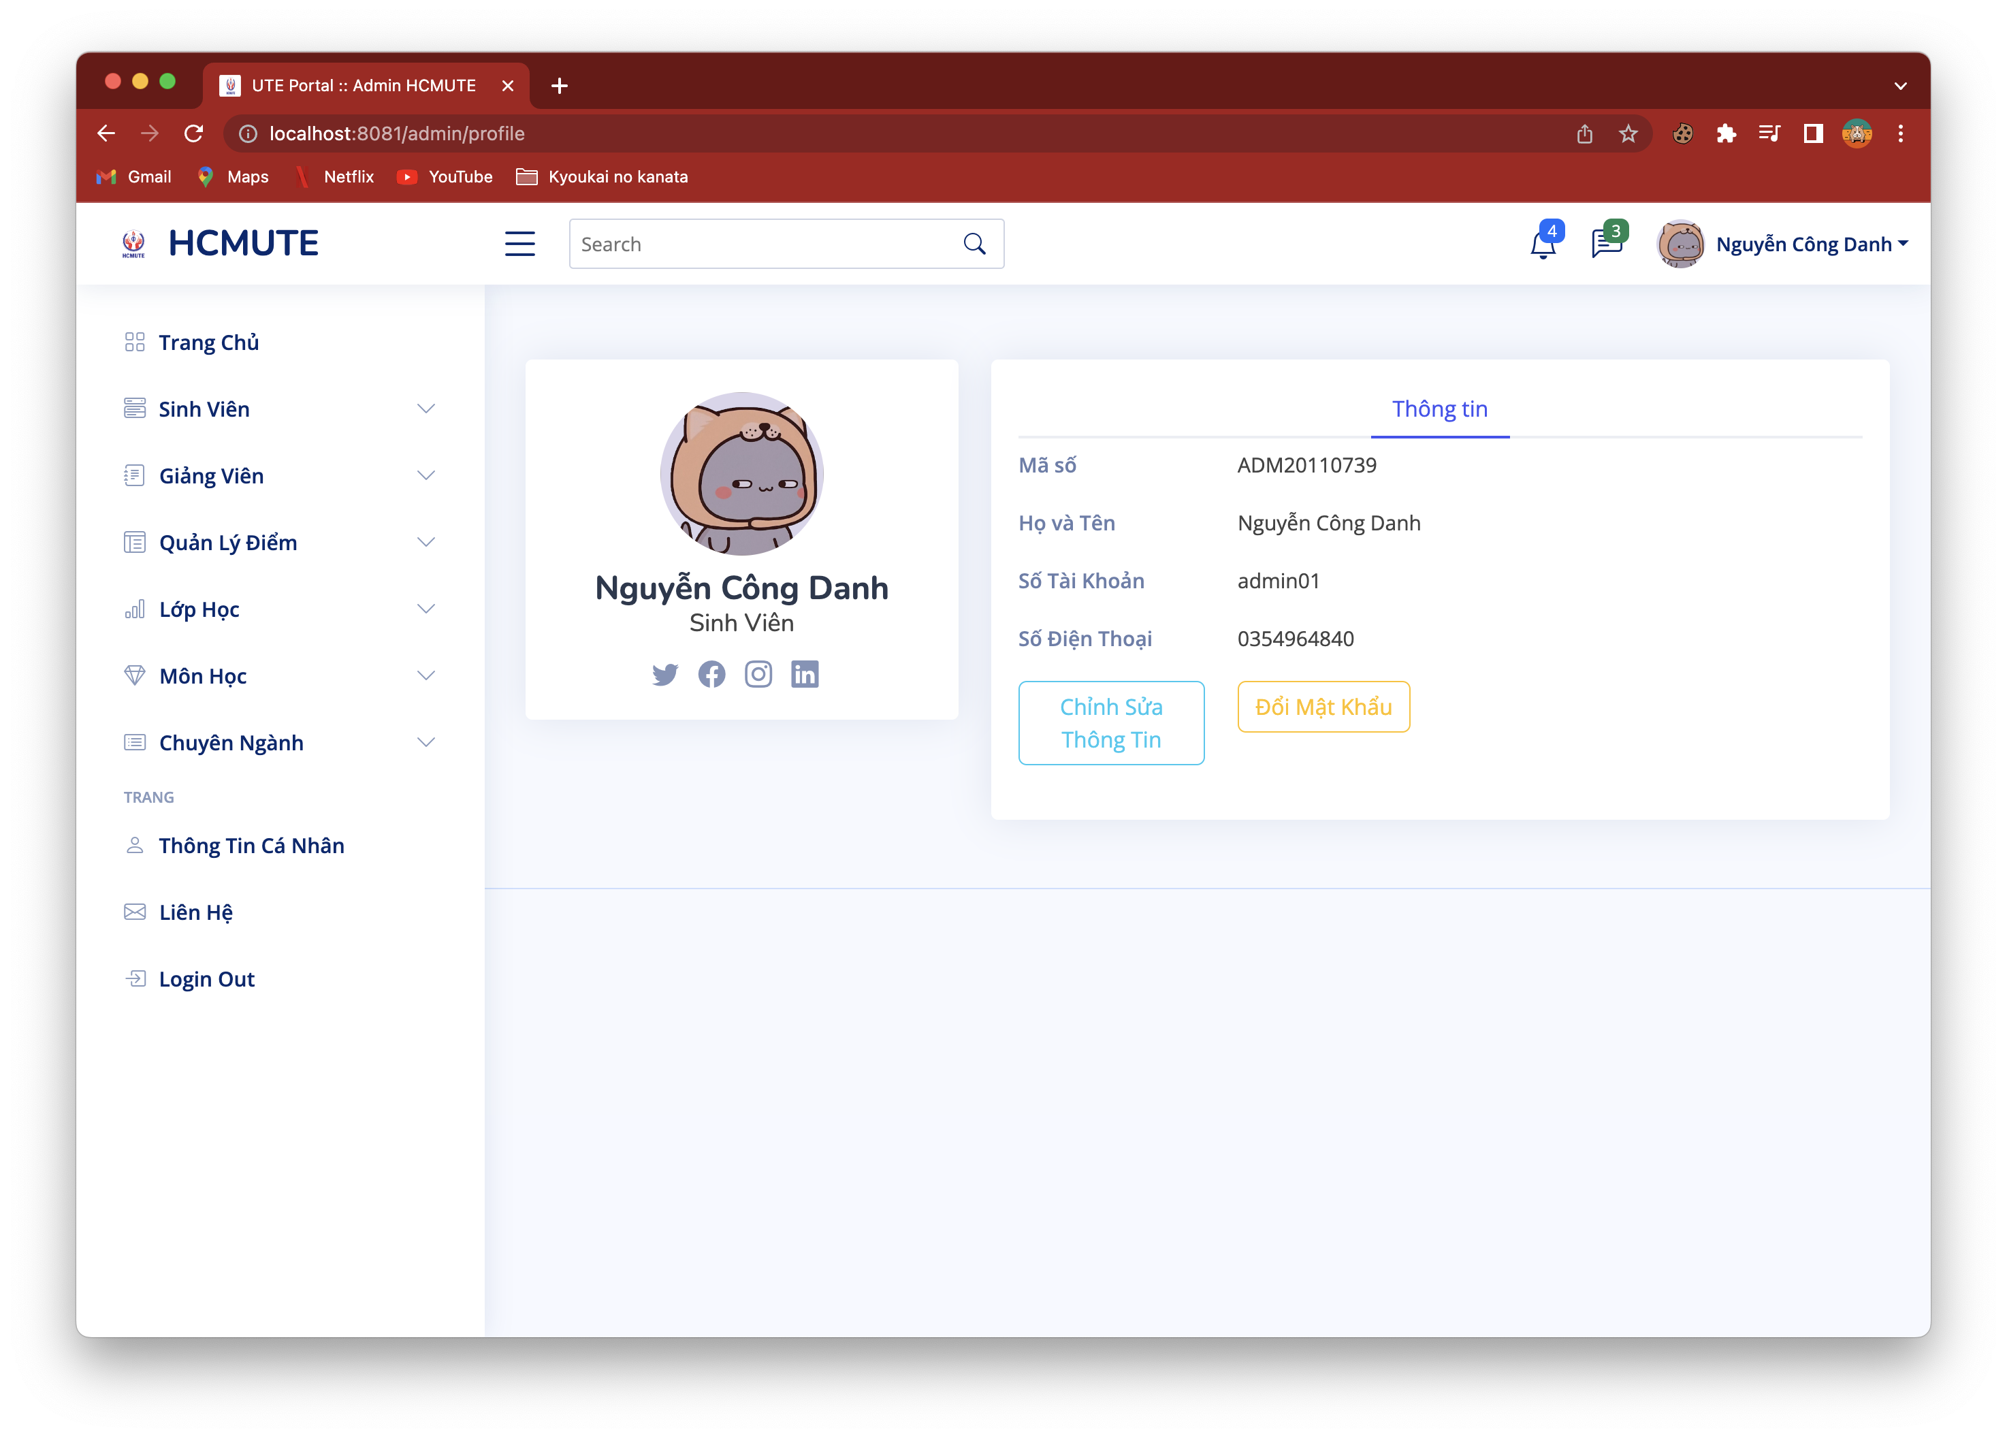

**+ Trang chỉnh sửa thông tin admin**

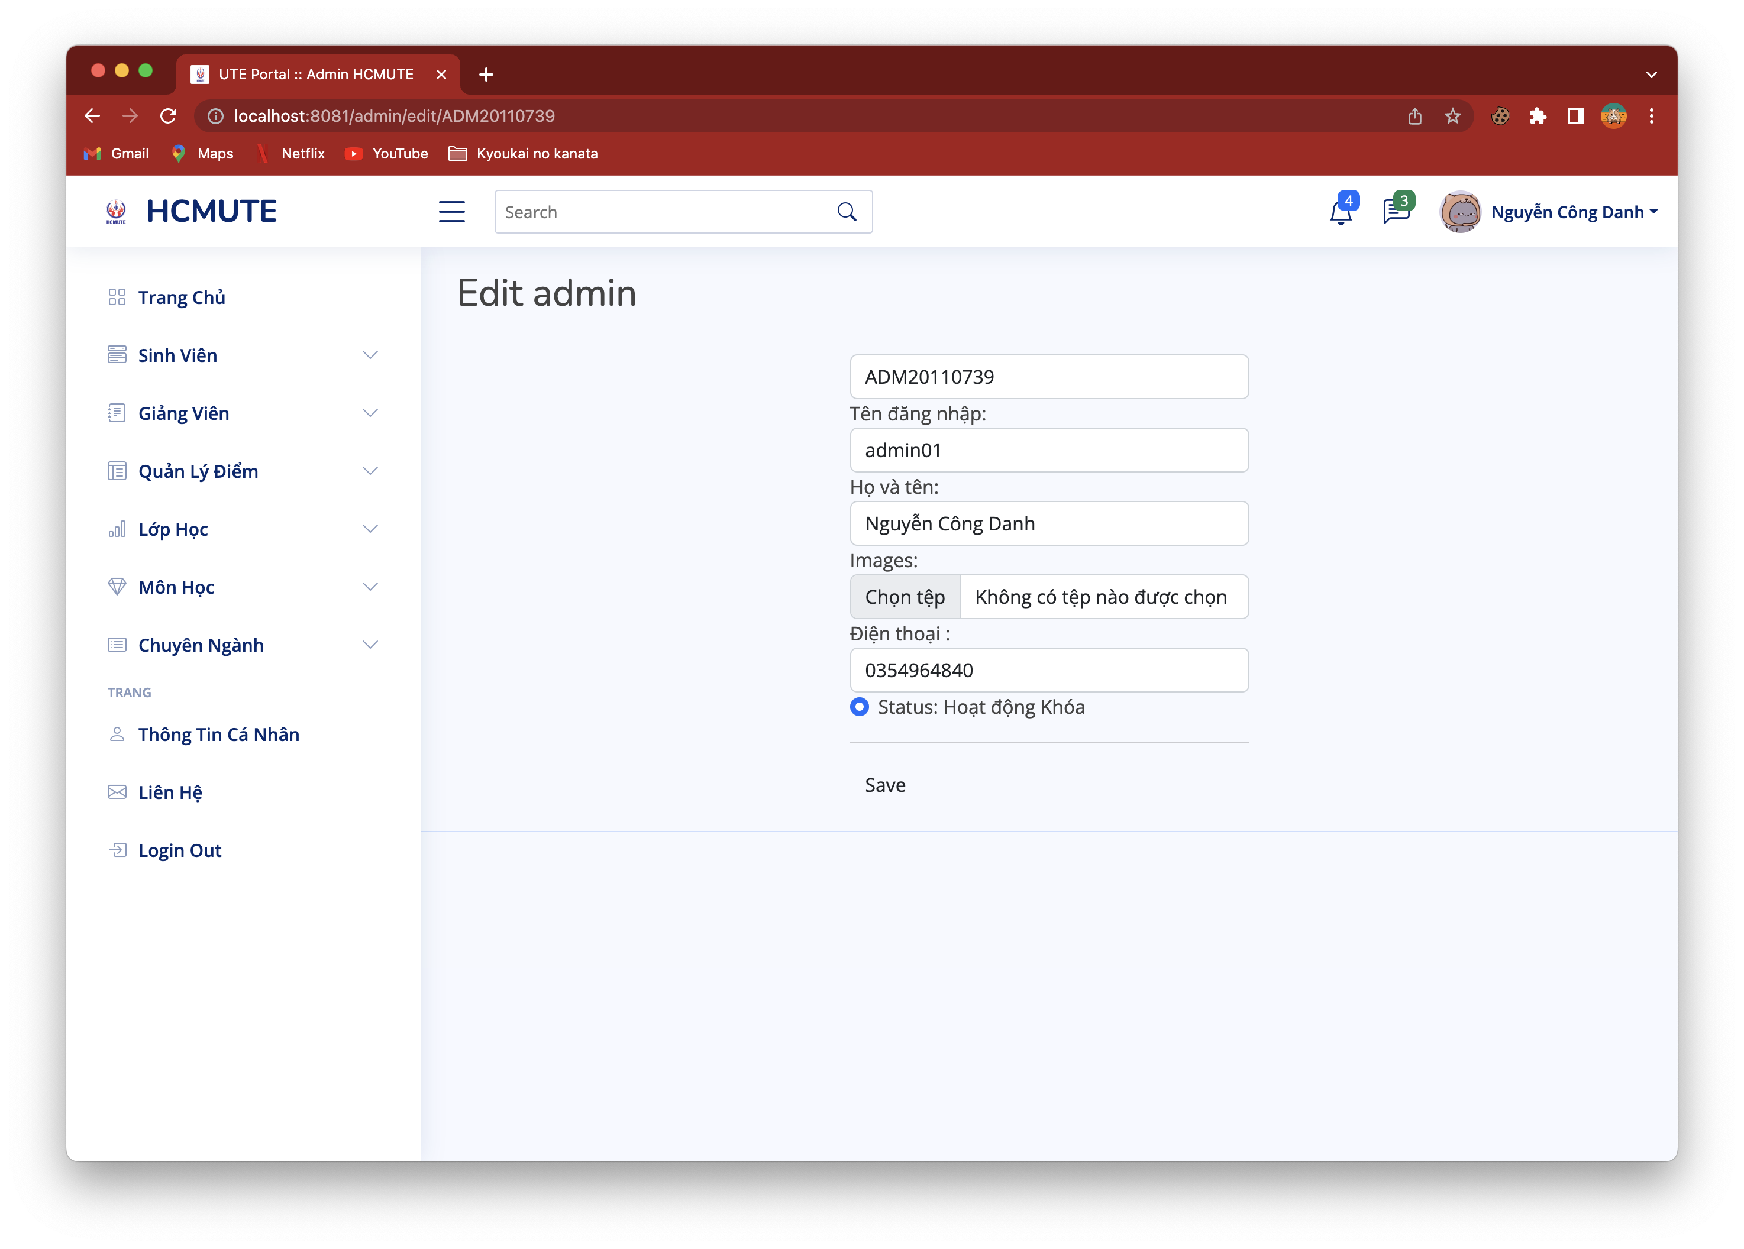

**+ Danh sách sinh viên, admin được quyền xem, xửa,xóa**

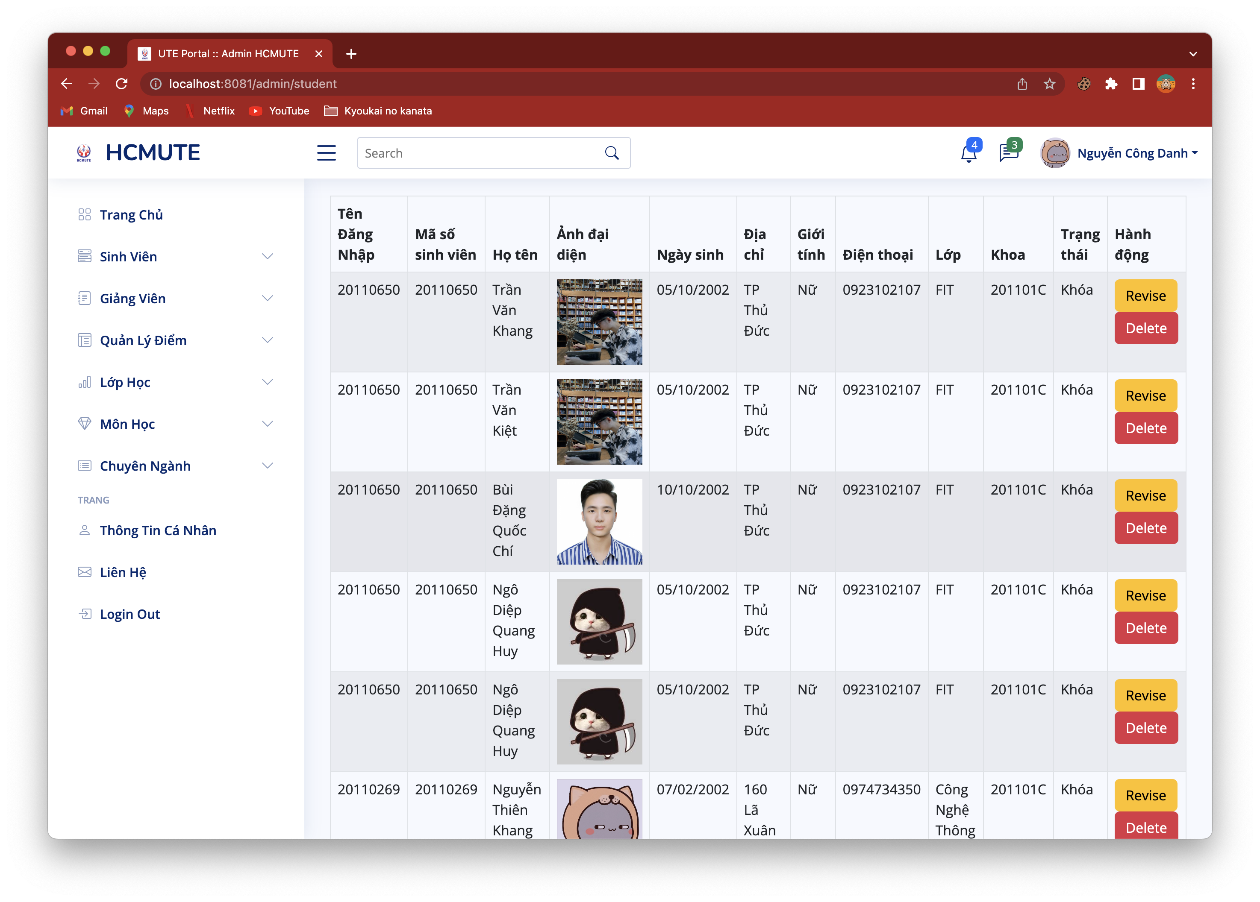

**+ Trang them sinh viên :**

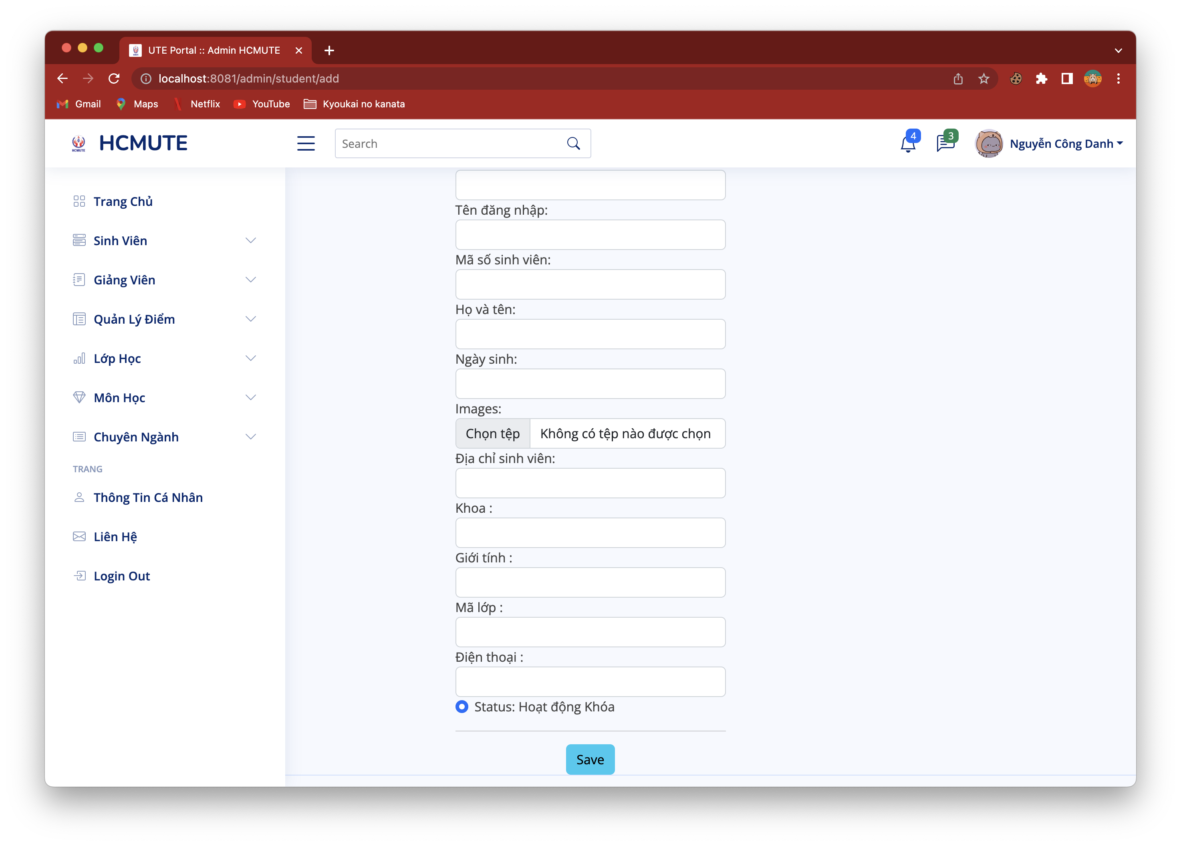

**+ Trang them giảng viên**

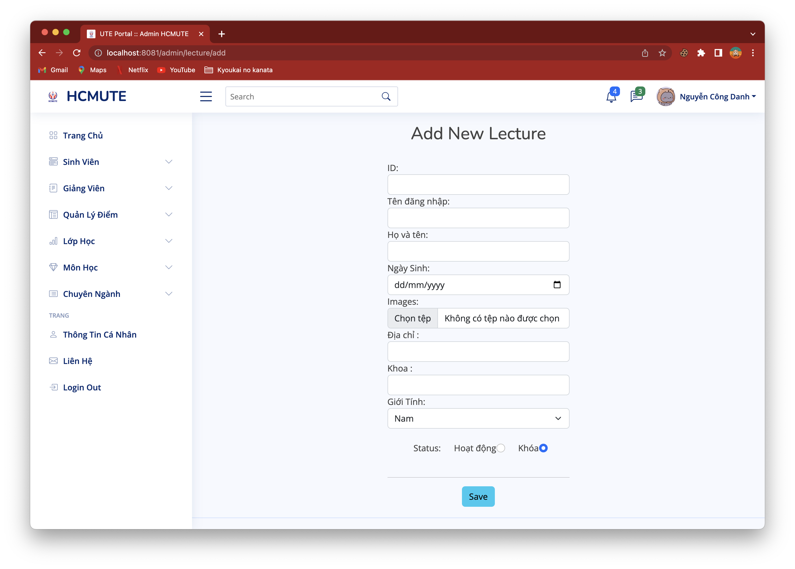

**+ Trang danh sách sinh viên**

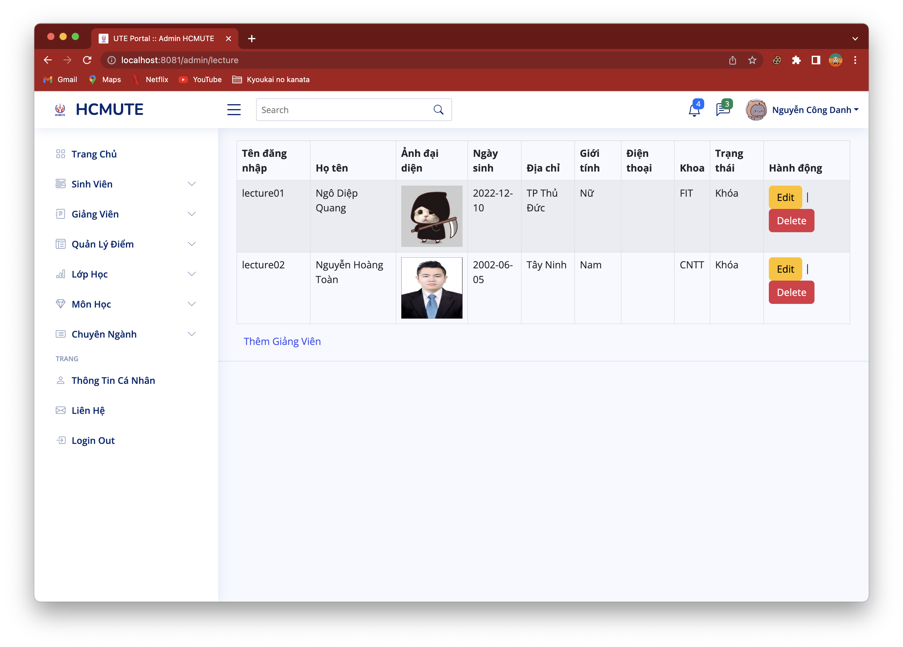

**+ Trang xem danh sách điểm**

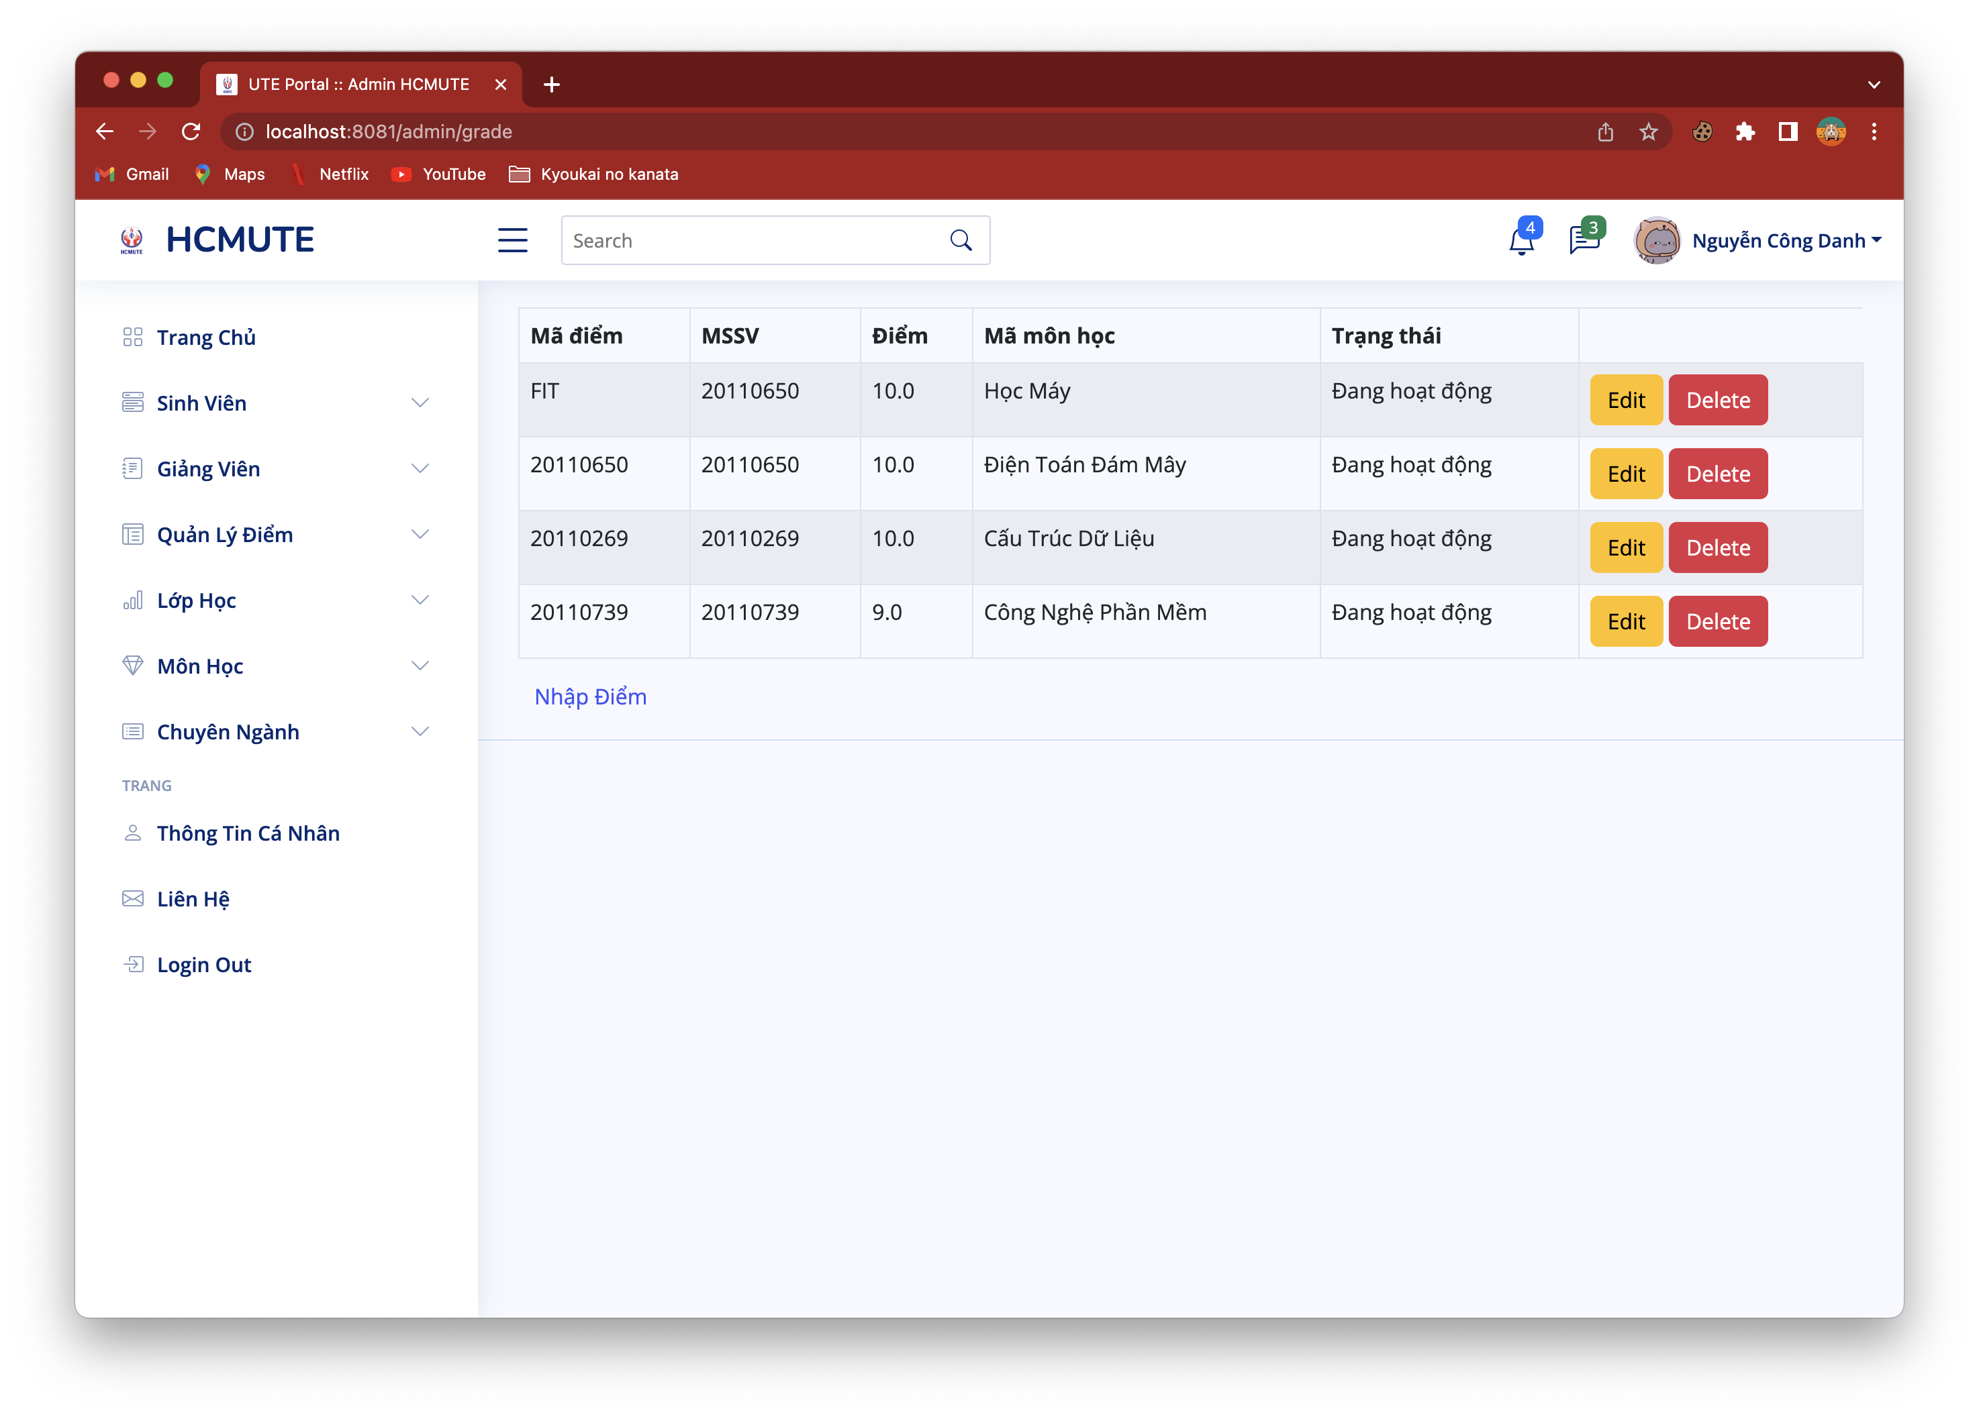

**+ Trang thêm điểm cho sinh viên**

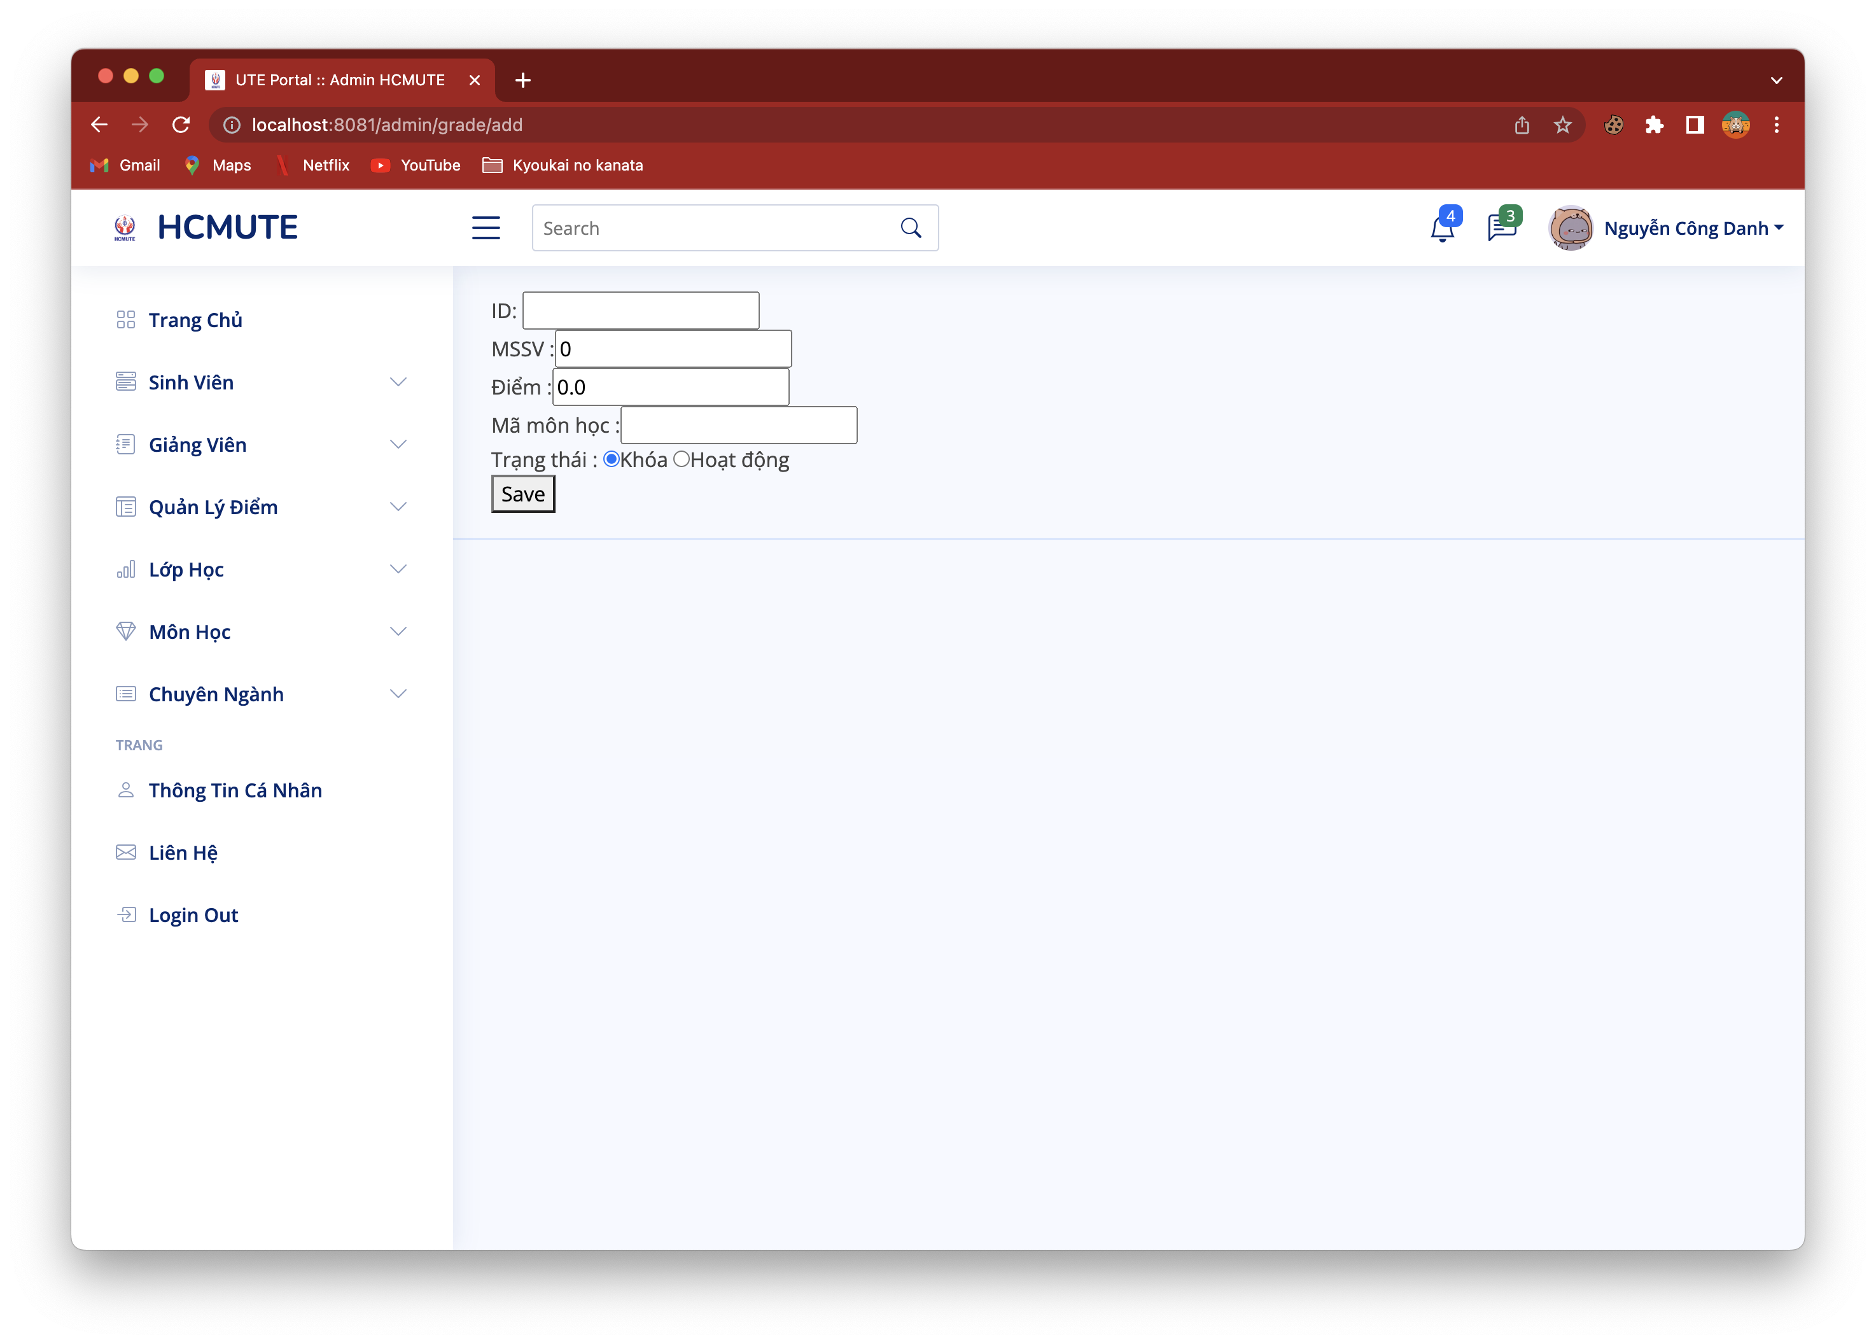

**+ Danh sách lớp học**

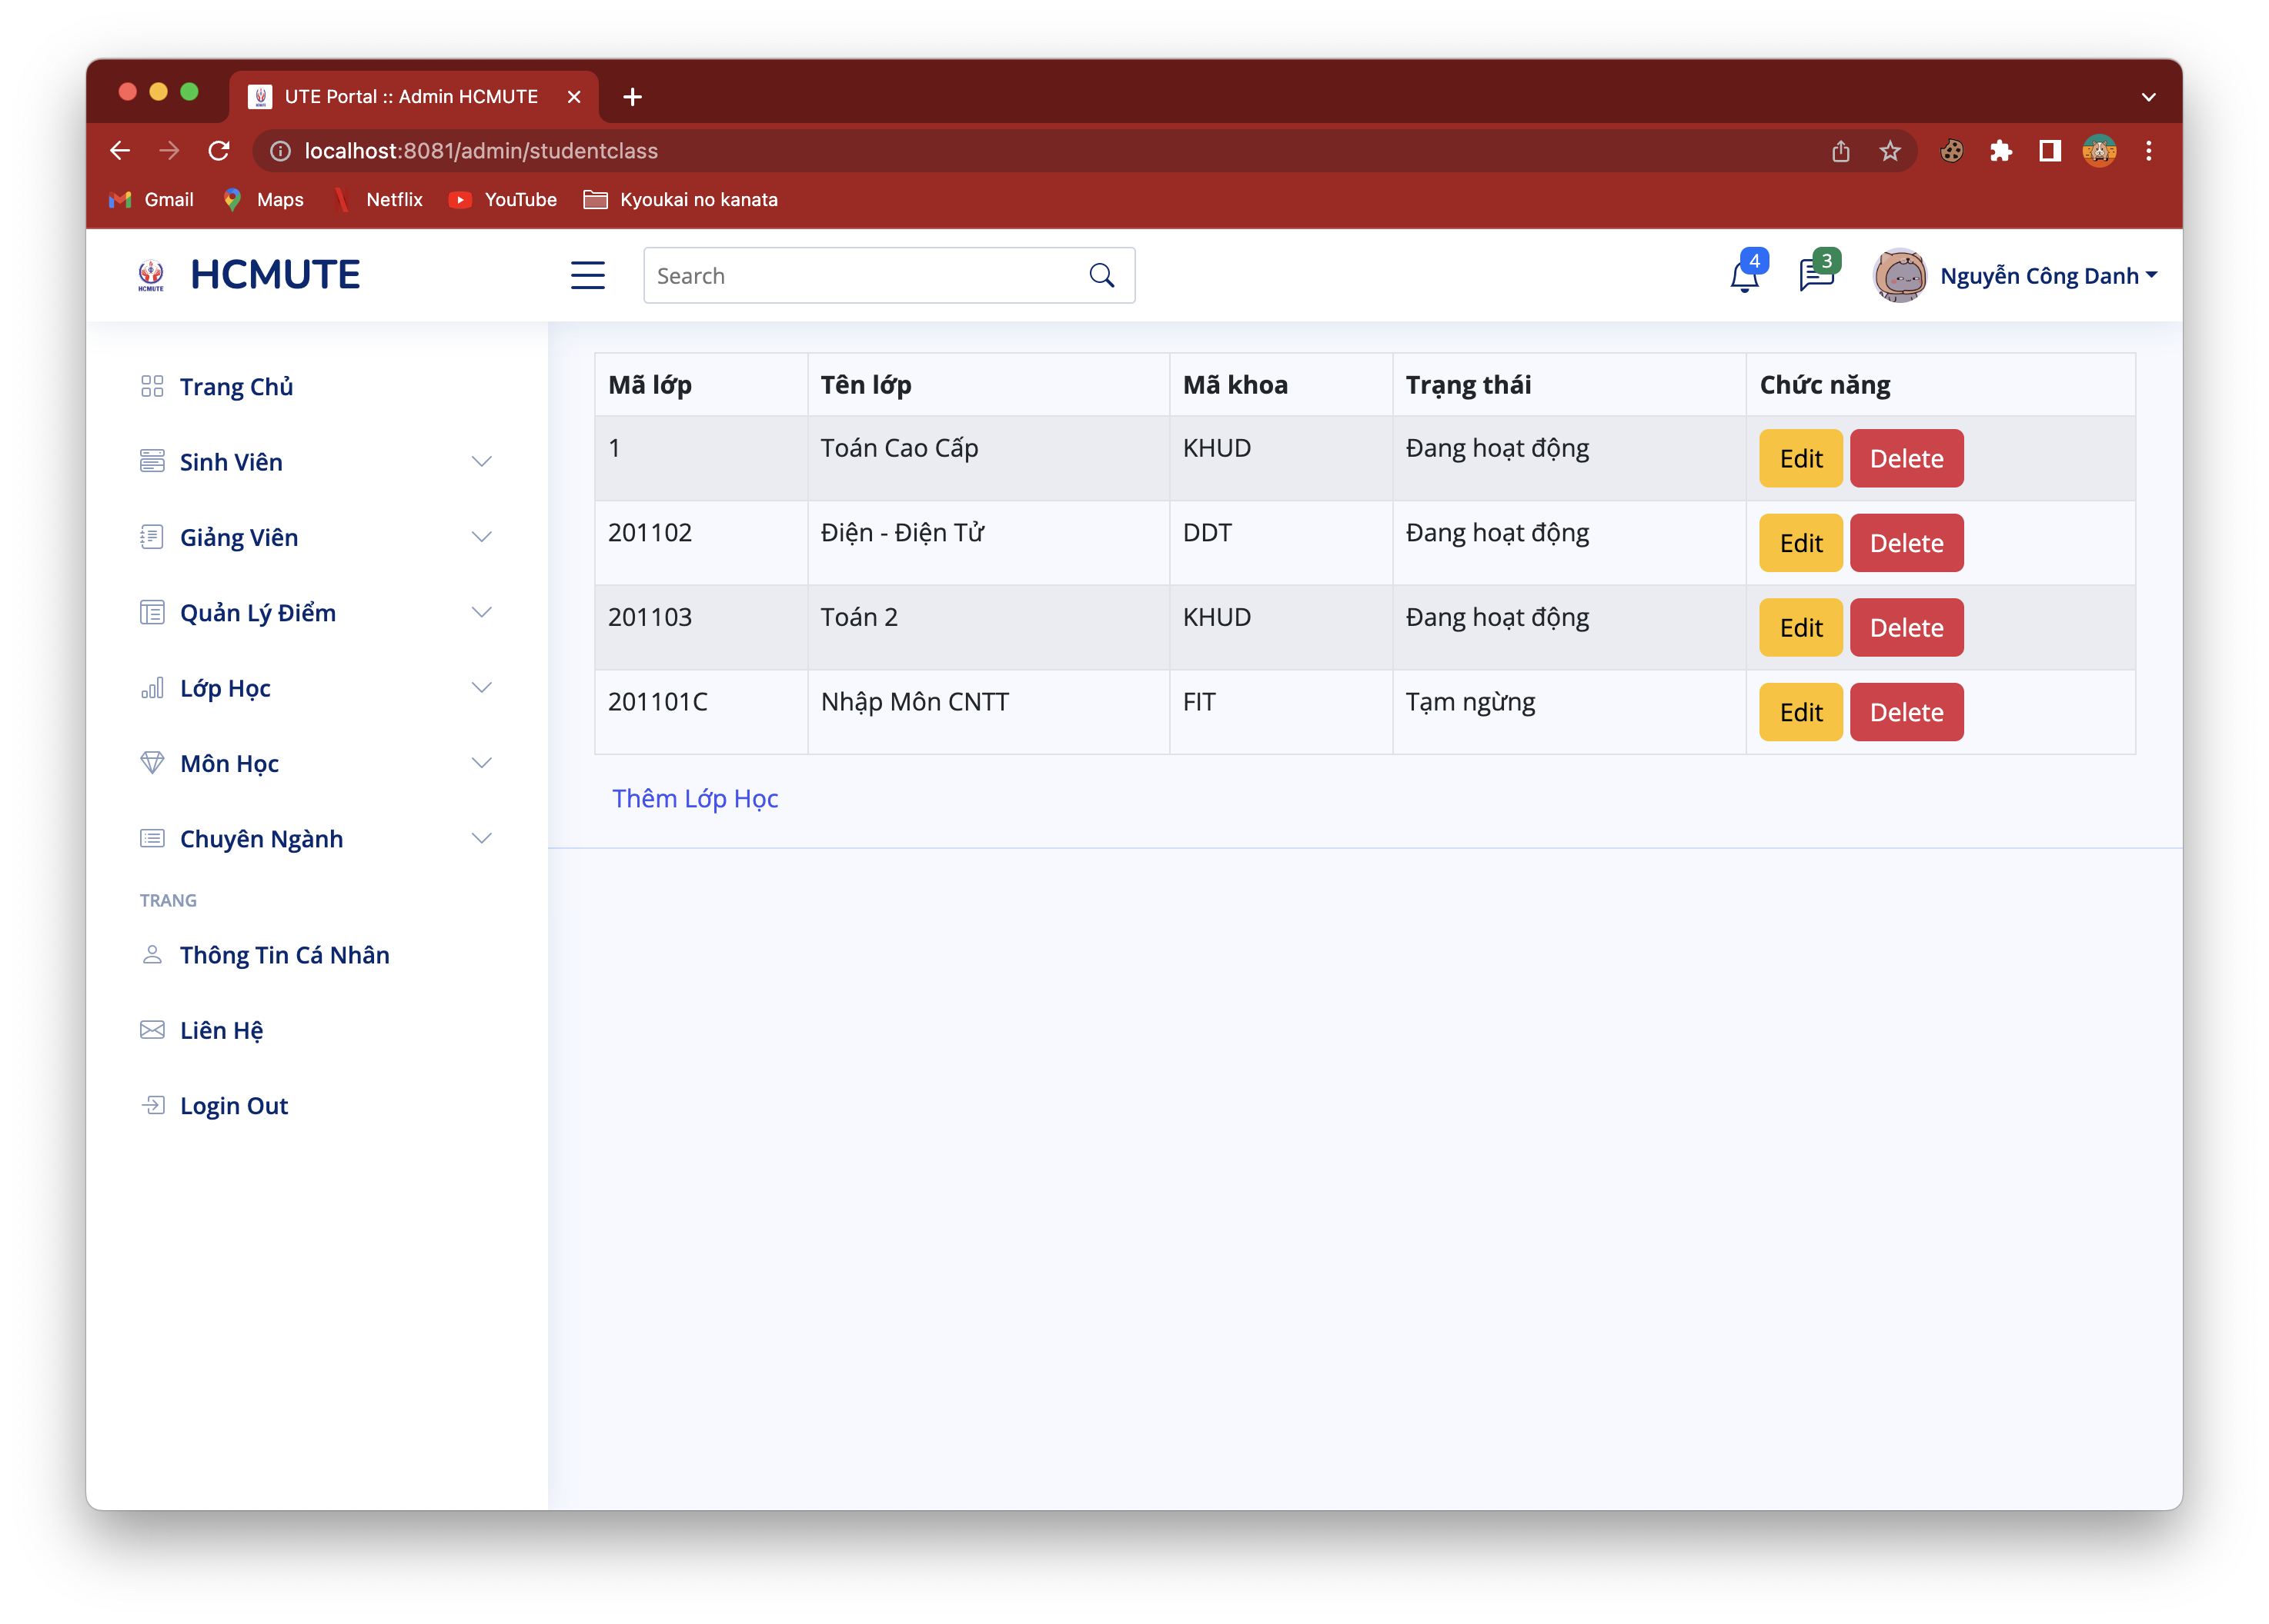

**+ Thêm lớp học**

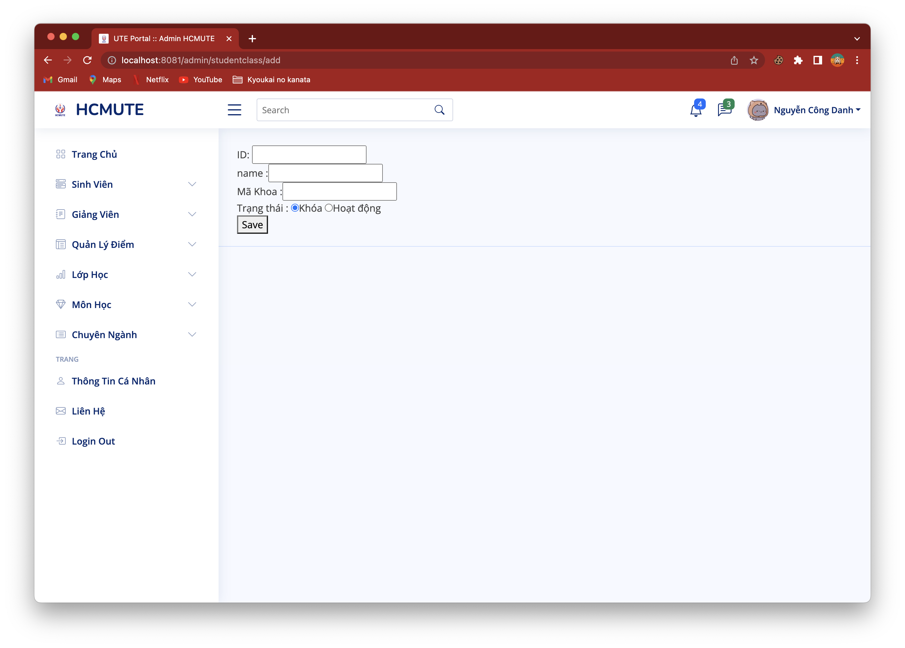

**+ Trang liên hệ**

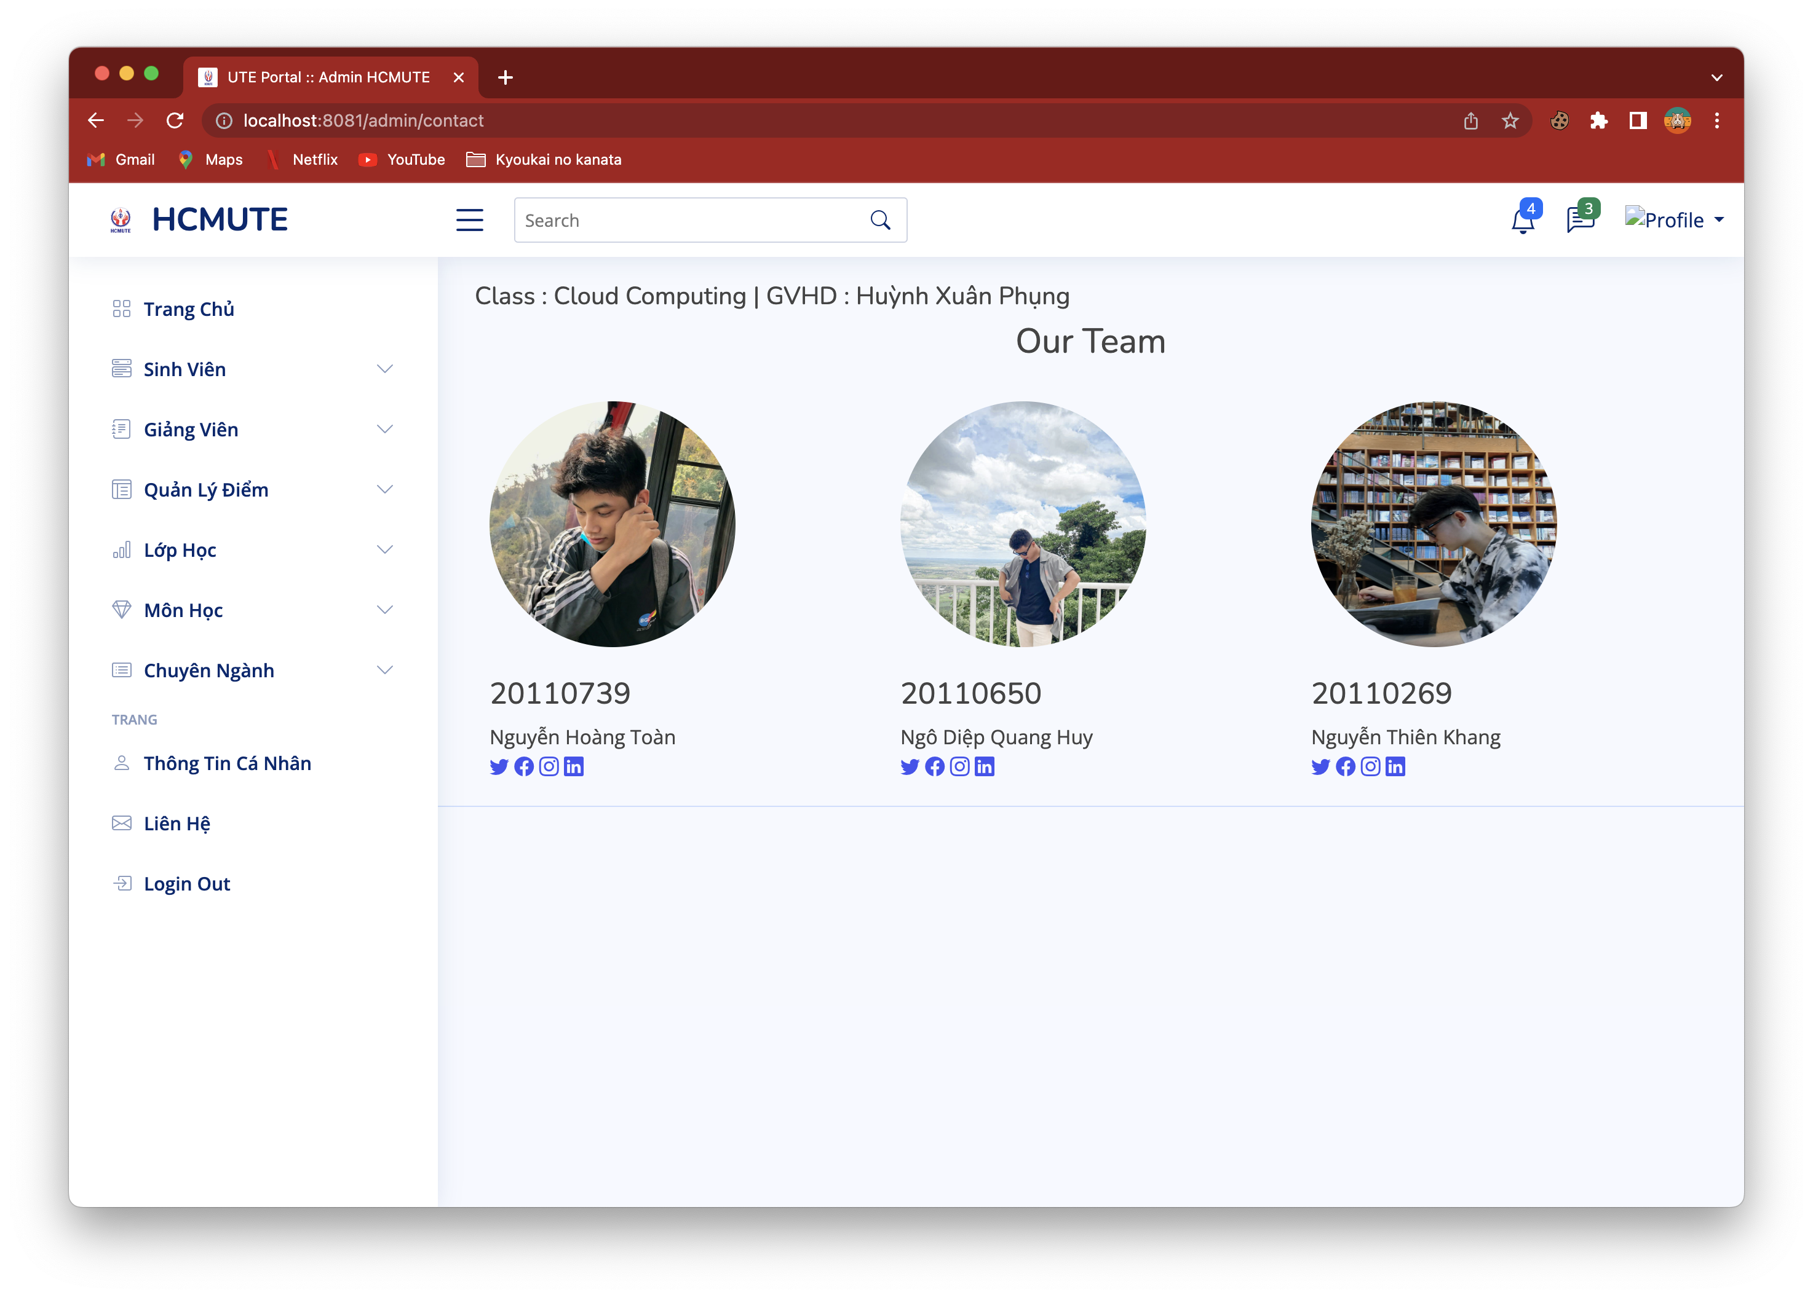

## **Redis dữ liệu**



### **Thiết lập Redis trên Spring boot**

**Bước 1: Thiết lập maven dependency**

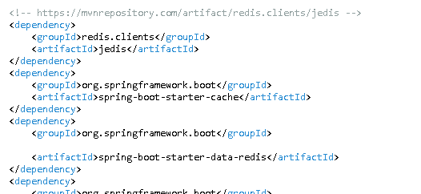

**Bước 2 : Thiết lập file Configutation**

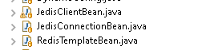

**Bước 3: Caching dữ liệu**

**Sử dung @CachePut để cập nhật sự thay đổi dữ liệu trong redis**

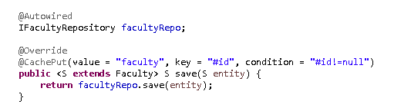

**@Cacheable để lấy dữ liệu từ database**

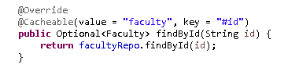

**@CacheEvict để xóa sử liệu khỏi database**

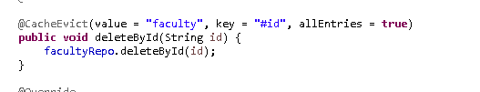

### **Demo sử dụng Redis trên ứng dụng**

Ở đồ án này, nhóm em sử dụng redis trên spring boot với database là Amazon dynamoDB để cache dữ liệu

Bước 1: Truy cập Command Prompt để khởi chạy redis-server bằng câu lệnh redis-server .Cổng server của Redis là 6379

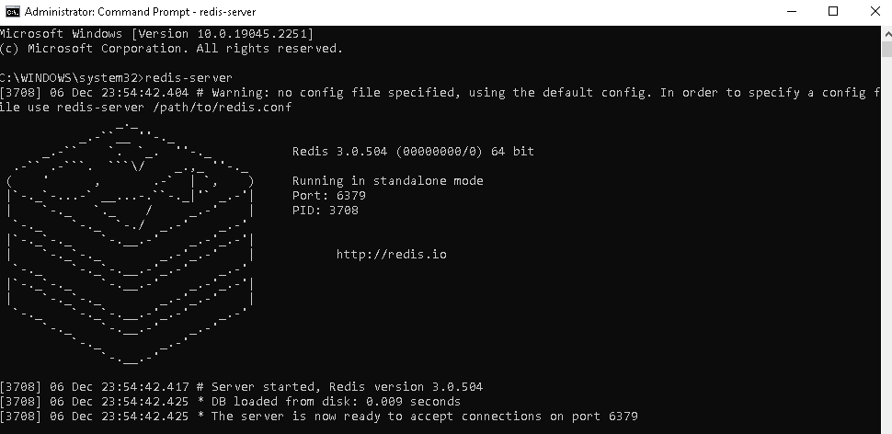

Bước 2: Truy cập Command Prompt khác để kết nối và thực hiện các lệnh Redis. Thực hiện câu lệnh redis-cli -> ping để xác nhận kết nối

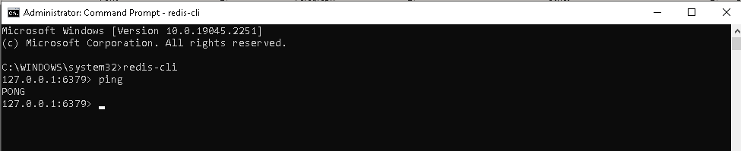

* Khi hệ thống hiển thị PONG là xác nhận kết nối thành công

Thực hiện xem các thông tin mà trang web truy vấn bằng monitor

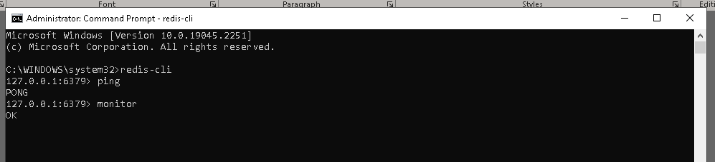

Khi hệ thống thực hiện Cache , cửa sổ dòng lệnh sẽ hiển thị thông tin Cache trên Redis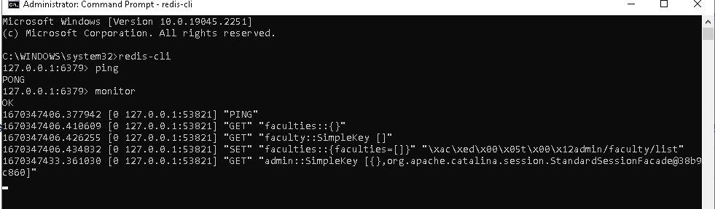

# **PHẦN KẾT LUẬN**

## **Kết quả đạt được**

Sau một thời gian nghiên cứu và thực hiện đề tài “***Xây dựng ứng dụng quản lý thông tin sinh viên sử dụng dịch vụ serverless của AWS***”, nhóm chúng em đã đạt được những kết quả như sau:

### *1.1. Kiến thức tìm hiểu được*

Nắm bắt được các kiến thức cũng như những cách hoạt động của các dịch vụ Lambda Function, SQS, S3, EC2, Lambda URL, DynamoDB và áp dụng kiến thức để thiết kế và xây dựng một mô hình tương tác với database.

Nắm bắt được mô hình hoạt động, cách các luồng Data được di chuyển, thiết kế và xây dựng ứng dụng để tương tác, thực hiện tích hợp API vào ứng dụng để tạo tương tác với Database.

### *1.2. Chương trình đã làm được*

Xây dựng hoàn chỉnh một ứng dụng tương tác với database (DynamoDB) bằng code Java, Html, Css và các dịch vụ của AWS: S3, DynamoDB, Lambda, SQS, EC2 với các chức năng như hệ thống trang online của trường HCMUTE đơn giản.

## **Ưu điểm**

* Ứng dụng dễ tương tác, thân thiện với người sử dụng.
* luồng xử lý dữ liệu rõ ràng vì được xử lý thông qua các API
* Lưu trữ cũng như xử lý được lượng dữ liệu lớn nhanh chóng do cơ sở dữ liệu được quản lý bởi AWS.

## **Nhược điểm**

* Khó Setup.
* Thời gian nghiêm cứu tài liệu quá nhiều
* Các Function Lamda được theo một mẫu sẵn nên cần phải dành thời gian tìm hiểu.
* Tốn phí vì sử dụng dịch vụ của AWS và phụ thuộc phần lớn vào AWS trong vấn đề chạy code.

## **Hướng phát triển**

* Cải thiện các chức năng

# **TÀI LIỆU THAM KHẢO**

[1] Kiến thức từ môn học Điện toán đám mây của GV Huỳnh Xuân Phụng

[2] https://asbnotebook.com/spring-data-redis-crud-example/

[3] https://www.youtube.com/watch?v=3ay92ZdCgwQ&t=5s

[4] https://www.youtube.com/watch?v=2drTR7pEUyg&t=1s

[5] https://www.youtube.com/watch?v=vY7c7k8xmKE